

大学生竞赛智能训练系统 — 设计说明书

参赛编号：20220659

参赛学校：上海理工大学

参赛成员：黄家渝 高源璟 刘亚轮

2022年4月14日

目录

[1简介 1](#_Toc100933982)

[1.1作品创意 1](#_Toc100933983)

[1.2项目实施计划 1](#_Toc100933984)

[1.2.1人员分工 1](#_Toc100933985)

[1.2.2进度安排 2](#_Toc100933986)

[2 总体设计[2] 3](#_Toc100933987)

[2.1系统的功能结构设计 3](#_Toc100933988)

[2.2.1 功能结构图 3](#_Toc100933989)

[2.1.2功能说明 4](#_Toc100933990)

[2.2系统软硬件平台 8](#_Toc100933991)

[2.2.1系统开发平台（含开源/第三方工具） 8](#_Toc100933992)

[2.2.2系统运行平台 8](#_Toc100933993)

[2.3关键技术 9](#_Toc100933994)

[2.4作品特色 9](#_Toc100933995)

[3 详细设计[3] 11](#_Toc100933996)

[3.1系统架构设计 11](#_Toc100933997)

[3.1.1技术架构的选择 11](#_Toc100933998)

[3.1.2 系统的设计 12](#_Toc100933999)

[3.1.3关键功能/算法设计 20](#_Toc100934000)

[3.2数据结构设计 31](#_Toc100934001)

[3.2.1存储数据 31](#_Toc100934002)

[3.2.2接口（模块接口、系统间接口） 40](#_Toc100934003)

[3.2.3关键数据结构 41](#_Toc100934004)

[3.3系统界面设计 42](#_Toc100934005)

[3.3.1界面设计风格 42](#_Toc100934006)

[3.3.2主要功能页面 43](#_Toc100934007)

[4 系统安装及使用说明 55](#_Toc100934008)

[4.1 安装配置 55](#_Toc100934009)

[4.2 系统使用说明 55](#_Toc100934010)

[4.2.1 系统启用方式 55](#_Toc100934011)

[4.2.2 系统操作说明 56](#_Toc100934012)

[5总结 57](#_Toc100934013)

[6附录 59](#_Toc100934014)

[6.1 参考资料 59](#_Toc100934015)

[6.2源代码清单 59](#_Toc100934016)

# 1简介

## 1.1作品创意

信息化时代，随着编程类专业学科的普及，通过参加编程类的竞赛来施展自己的专业技能也成为大学生们的追求。在备战竞赛时，参赛者若获得一对一的专业训练，这无疑是最高效的，但高校中有意参加训练的学生与专业指导老师在数量上存在严重的不对等，无法对学生做到个性化的指导，从而导致训练效果的不理想。为此，我们开发了竞赛智能训练系统。

竞赛智能训练系统设计了智能训练策略。该策略采取的是多轮训练模式。第一轮系统会根据训练学生的水平为其推荐对应的训练内容。随后的训练，系统会根据对学生上一轮训练数据的分析结果智能为其推荐下一轮训练内容。训练的学生在系统的引导下，经过个性化的多轮训练后可以大大提升专业技能。

竞赛智能训练系统中智能训练策略的实现，需要大量的数据作为基础，例如需要记录学生每一次做的试卷情况，需要记录学生每一道题的对错情况，需要有容器存储学生动态变化的学习计划，等等。因此本系统以数据库原理为基础，采用关系型数据库应用系统MySQL对需要的数据进行存储，同时为系统提供数据服务。

随着竞赛智能训练系统的实施，一定程度上能解决因教师人数和精力不够而导致学习资源分配不均的问题。

相信该系统的推广和应用可以帮助到更多的学生进行有效的训练，也减轻教师的工作量。

## 1.2项目实施计划

### 1.2.1人员分工

黄家渝：

1. 系统需求分析中性能与功能需求分析；
2. 系统前端框架的设计及前端实施；
3. 数据库设计，及数据库的实施；
4. 网站界面设计；

(5) 开发中分类文档的编写

高源璟

1. 系统需求分析中功能需求分析；
2. 系统后端框架的设计及后端的实施；
3. 配置服务器，项目文件的部署与维护；
4. 后端接口测试；
5. 各类文档编写

刘亚轮

(1) 前期调研、资料收集整理

(2) 系统各功能模块设计

(3) 项目会议记录

(4) 系统集成测试

(5) 各类文档编写

指导老师 曹春萍

指导：（1）开发计划的制定；

（2）需求分析的审核；

（3）设计的审核；

（4）结果验收

### 1.2.2进度安排

表1 项目进度表

|  |  |  |
| --- | --- | --- |
| 时间 | 任务 | 负责人 |
| 2022/01/18——2022/01/23 | 前期调研 | 刘亚轮 |
| 2022/01/23——2022/01/28 | 系统需求分析 | 黄家渝、高源璟、刘亚轮 |
| 2022/01/29——2022/01/29 | 需求审核 | 曹春萍 |
| 2022/01/30——2022/02/03 | 开发平台与技术的确定 | 刘亚轮 |
| 2022/02/04——2022/02/17 | 开发技术的学习 | 黄家渝、高源璟、刘亚轮 |
| 2022/02/18——2022/02/23 | 系统架构的设计 | 黄家渝、高源璟、刘亚轮 |
| 2022/02/24——2022/02/28 | 系统详细设计 | 黄家渝、高源璟 |
| 2022/03/01——2022/03/04 | 数据库设计 | 黄家渝 |
| 2022/03/01——2022/03/04 | 类、接口设计 | 高源璟 |
| 2022/03/05——2022/03/10 | 界面设计 | 黄家渝、刘亚轮 |
| 2022/03/11——2022/03/11 | 设计阶段审核 | 曹春萍 |
| 2022/03/12——2022/03/26 | 前端编写及调用 | 黄家渝 |
| 2022/03/12——2022/03/28 | 后端编写及调用 | 黄家渝、高源璟 |
| 2022/03/29——2022/03/29 | 项目部署维护 | 高源璟 |
| 2022/03/30——2022/04/06 | 系统测试 | 黄家渝、高源璟、刘亚轮 |
| 2022/04/07——2022/04/12 | 开发文档的编写 | 黄家渝、高源璟 |
| 2022/04/13——2022/04/13 | 成果级文档审核 | 曹春萍 |

# 2 总体设计[2]

## 2.1系统的功能结构设计

### 2.2.1 功能结构图

本系统主要分为：学生子系统和教师子系统和管理员子系统共三个子系统，不同用户类型用户使用对应账号登录后，即可进入各自对应的客户端，顶层系统结构如图1。

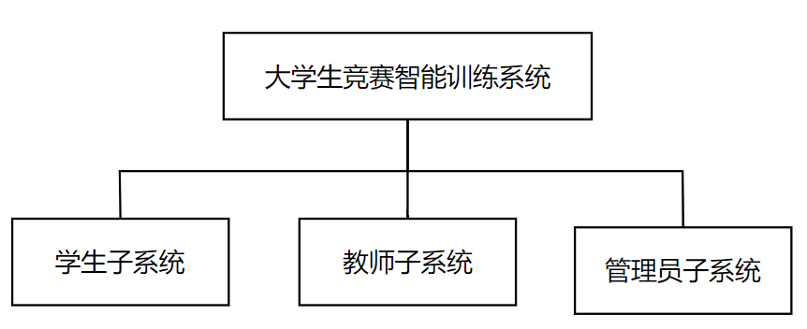

图1顶层系统结构图

其中，本系统中学生端的功能主要包括个人中心管理、训练模块、留言答疑管理、讨论区管理、查看学习情况等子模块，学生系统功能架构详情如下图2：

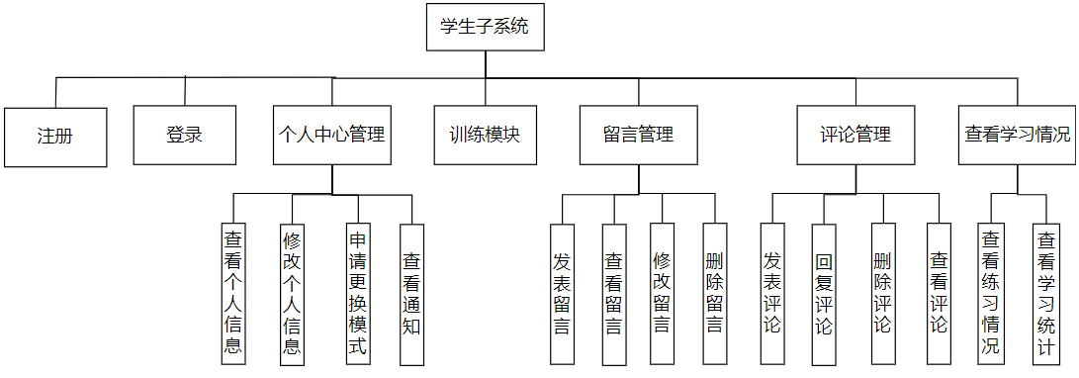

图2 学生子系统功能架构图

本系统中教师端的功能主要包括答疑管理、制定试卷、题库管理、查看学生训练情况、管理资源、个人中心等子模块，教师系统功能架构详情如下图3：

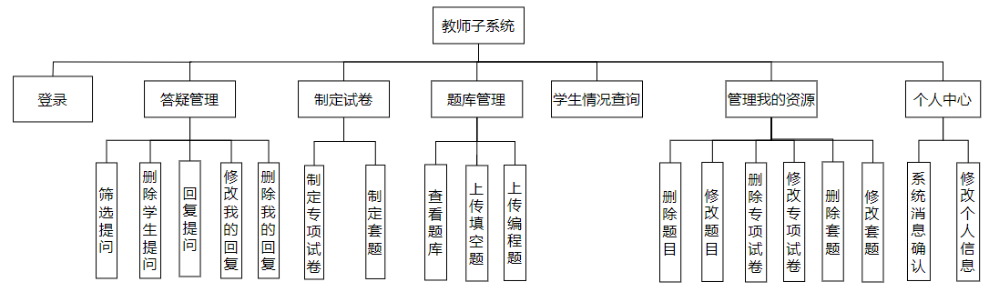

图3 教师子系统功能架构图

本系统中管理员端的功能主要查看系统概况、处理申请、账号管理等子模块，管理员系统功能架构详情如下图4：

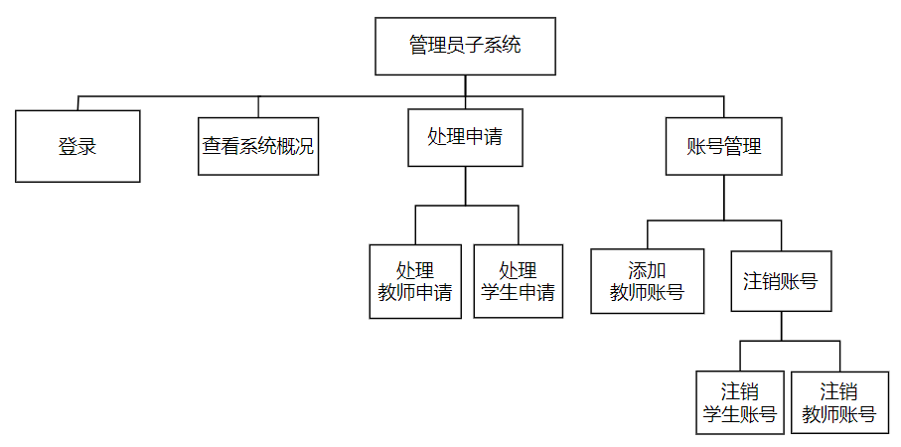

图4 管理员子系统功能架构图

### 2.1.2功能说明

**1.学生系统的功能说明：**

（1）注册：

学生首次使用系统可进入注册页面，输入姓名、学校、专业、学号、密码、邮箱等信息，点击注册即可完成注册。

（2）登录：

学生进入登录页面输入注册时填写的学号、密码，选择学生身份，点击登录进入学生端首页。

（3）水平测试：

学生登录后，进入训练页面，如果用户是第一次训练，系统会随机出一份水平测试题给用户，用户做完之后提交后，返回用户的水平等级。

（4）开始训练：

学生用户登录后，进入训练页面：

若用户的等级处于模式一，进入模式一的训练模式，即：学习知识点，在做练习题，若练习题检测不通过，则继续学习该知识点并做题，若三次仍未通过可联系老师，请求线下辅导，若通过，则继续下一知识的学习训练。

若用户的等级处于模式二，进入模式二的训练模式，即：系统根据学生水平会抽取一套由教师制定好的训练套题，学生进入训练，做题，系统会自动给用户一套训练题，用户做完提交之后，对比标准答案判对错提交，系统根据用户答题情况进行分析，并预先生成该用户下一次应该做的训练题。

若用户的等级处于模式三，进入模式三页面，系统会根据用户专项弱点情况，给用户一套训练题，用户做完提交之后，看标准答案判对错提交系统根据用户答题情况进行分析，并预先生成该用户下一次应该做的训练题。

（5）勾选知识点：

用户进入开始训练，若是第一次进入模式三，系统会根据用户之前的训练结果分析出用户应该加强训练的3个知识点，用户也可以自主选要学习的知识点以及练习难度，提交即可完成勾选知识点。

（6）查看练习记录：

用户登录后，进入练习记录页面，点击要查看的试卷，即可查看试卷每道题的做题情况。

（7）查看学习分析：

用户登录后，进入学习统计分析页面，可查看近十次试卷的分数曲线，以及练习的完整情况、正确率、学习知识点等情况。

（8）查看讨论区：

用户在查看练习记录时，对于每一道题，都能在题目页面底部够看到关于该题的讨论详情。

（9）发表讨论：

用户在查看练习记录时，对于每一道题，查看到关于该题的讨论详情，并可以发表或者回复其他人的讨论。

（10）发表留言：

用户登录后，进入答疑页面，点击发表，输入要向老师提问的内容，点击提交即可完成发表。

（11）查看留言：

用户登录后，进入答疑页面，可以查看所有留言以及老师的回复。

（12）删除留言：

用户登录后，进入答疑页面，如果老师未回复，点击删除即可删除该留言。

（13）修改留言：

用户登录后，进入答疑页面，如果老师未回复，点击修改输入修改的内容，点击提交，即可完成修改。

（14）查看个人信息：

用户登录成功后，进入个人中心页面，即可查看注册时填写的基本信息。

（15）修改个人信息：

用户登录后，进入个人中心页面，点击修改，进入修改个人信息页面，输入要修改的内容，点击提交即可完成修改。

（16）修改密码

用户登录成功后，进入个人中心页面，选择更改密码，输入原密码和新密码，若原密码匹配成功且新密码符合规范，即修改密码成功。

（17）申请更换模式：

用户登录后，进入个人中心页面，点击更换模式，输入更换理由点击提交，等待管理员审核。

**2.教师系统功能说明：**

（1）登录：

教师用户进入登录页面输入管理员给的用户名和密码并选择教师身份，登录进入教师端首页。

（2）查看提问留言：

用户登录成功后，进入答疑页面，即可查看所有学生的留言以及回复

（3）回复留言：

用户登录成功后，进入答疑页面，点击回复，输入回复内容，点击提交即可完成回复。

（4）修改回复：

用户登录成功后，进入答疑页面，点击修改，输入修改内容提交即可完成修改。

（5）制定试卷：

用户登录后，进入试卷页面，点击制定进入选题页面，选择试卷类型、教师可通过知识点和难度选择相应的题目，制定完成后输入通过分数以及限定时间并提交即可完成试卷制定。

（6）修改试卷：

用户登录后，进入试卷页面，点击修改即可进入试卷内容页面，可修改题目、难度以及通过分数。

（7）删除试卷：

用户登录后，进入试卷页面，点击删除即可删除该试卷。

（8）查看试卷：

用户登录后，进入试卷页面，点击要查看的试卷即可就进入试卷内容页面查看试卷相关信息。

（9）查看题库：

用户登录后，进入题库页面可查看所有的题目。

（10）上传题目：

用户可以上传题目，选择要上传题目的类型后，进入题目上传页面，输入题目的题干，输入输出示例，以及标准答案，确定无误后可提交上传至题库。

（11）修改题目：

用户登录后，进入个人题库页面，点击修改输入修改的内容，点击提交即可完成修改。

（12）删除题目：

用户登录后，进入个人题库页面，点击删除即可删除该题目。

（13）查看学生学习情况：

用户登录后，进人学生名单页面，选择要查看的学生，即可查看该学生的学习情况。

（14）查看个人信息：

用户登录成功后，进入个人中心页面，即可查看自己的基本信息。

（15）修改个人信息：

用户登录后，进入个人中心页面，点击修改，进入修改个人信息页面，输入要修改的内容，点击提交即可完成修改。

（16）修改密码

用户登录成功后，进入个人中心页面，选择更改密码，输入原密码和新密码，若原密码匹配成功且新密码符合规范，即修改密码成功。

**3.管理员系统功能说明：**

（1）登录：

管理员用户在登录页面输入用户名、密码、选择管理员身份点击登录即可进入个人首页。

（2）查看系统概况

用户登录进入管理员端，在系统概况模块可以查看到系统最近一周的用户量以及系统当前在线的用户量。

（3）处理申请：

管理员登录后，会提示待处理的申请数量，进入处理申请，查看教师或学生的申请，点击处理，可以查看申请的详情，管理员具体视申请情况进行处理，例如：同意更改学生申请的模式，即更改学生模式后，向学生端自动返回一条申请通过的通知，同理，若是拒绝申请，也要向发送申请的用户回馈一条处理通知。

（4）账号管理

用户登录进入账号管理模块，管理员可以进行添加教师账号和注销学生或教师账号的操作。

（5）添加教师账号：

用户登录进入账号管理模块，选择添加教师账号，按提示输入要添加的教师账号信息并提交。

（6）查看用户信息：

用户登录进入账号管理模块，可查看所有用户信息，并可以根据用户类型或用户名等来筛选要查看的用户。

（7）注销用户信息：

用户登录进入账号管理模块，悬案则注销用胡账号可以根据条件筛选要注销的教学生或教师账号，根据素爱选结果，点击注销，即注销了该用户的账号。

## 2.2系统软硬件平台

### 2.2.1系统开发平台（含开源/第三方工具）

硬件环境：个人笔记本 HONOR MagicBook

配置：处理器 Intel(R) Core(TM) i5-8265U CPU @ 1.60GHz 1.80 GHz

机带 RAM 8.00 GB (7.85 GB 可用)

系统类型 64 位操作系统, 基于 x64 的处理器

软件环境：操作系统版本 Windows 10 家庭中文版 版本号 21H2

集成开发环境:IDE使用IntelliJ IDEA。第三方工具：中间件MyBatis、MybatisPlus。

数据库：使用MySQL数据库，为SUN公司出品，现被ORACLE公司收购，版本号为8.0.19

### 2.2.2系统运行平台

本系统采用B/S架构开发。需要将项目文件部署到服务器运行，用户可通过浏览器访问并使用该系统。

1. 客户端（Browser）

（1）操作系统：windows 7/8/10、手机（IOS/Android）

（2）支撑软件：各大主流浏览器

（3）网络环境：下载速度与上传速度可稳定在1Mb/s即可。

1. 服务器端

（1）服务器配置

CPU 建议采用双处理器 2.0 GHz及以上配置，内存至少4GB，磁盘空间至少 8 GB，使用带宽至少1Mbps，项目启动运行后，服务器须保持一直开机状态

（2）JDK安装：

该系统使用JDK版本为15，针对云服务器的架构，下载对应的tar.gz解压配置即可。

（3）MySQL 安装

使用宝塔面板，在服务器下载MySQL 8.0.19数据库软件程序，在Choose Setup Type选择安装类型“Custom”自定义安装目录。安装完成后进行MySQL配置，全部保持默认选型即可，在选择MySQL的语言编码时，为了保证数据库语言的兼容性，点击“手动设置” 将MySQL默认编码修改为utf8。

（4）系统的部署

将系统的后端SpringBoot代码文件打包为一个可执行的jar包，并放到服务器合适的文件夹下，项目的前端Vue文件打包成一个dist文件夹，放到服务器和后端jar包同一个文件夹之下。在该文件夹下，通过nohup java -jar trainingSystem-0.0.1-SNAPSHOT.jar命令运行jar包文件，让项目在后台启动服务。

本项目使用nginx 1.20.2 实现反向代理，可以根据服务器的情况进行调整。

## 2.3关键技术

1. Spring Boot：

作为对Spring的一个封装技术，它采用java config的方式，对spring进行配置，并且提供了大量的注解，提高了工作效率。我们也采用了它所提供的tomcat的servlet容器对程序进行调试。

1. Vue.js：

Vue.js是一套构建用户界面的渐进式框架。与其他重量级框架不同的是，Vue采用自底向上增量开发的设计。Vue.js 的目标是通过尽可能简单的 API 实现响应的数据绑定和组合的视图组件，Vue 的核心库只关注视图层，完全有能力驱动采用单文件组件和Vue生态系统支持的库开发的复杂单页应用。

1. MyBatis-Plus：

作为Spring Boot的子项目，MyBatis是一款持久层框架，它支持定制化 SQL、存储过程以及高级映射，避免了几乎所有的 JDBC 代码和手动设置参数以及获取结果集。MyBatis-Plus是一个 MyBatis的增强工具，在 MyBatis 的基础上只做增强不做改变，为简化开发、提高效率而生。我们利用MyBatis-Plus可以使用简单的 XML 或注解来配置和映射原生信息的功能，将接口和 Java 的 POJOs(Plain Ordinary Java Object,普通的 Java对象)映射成数据库中的记录。

1. Ajax

是指一种创建交互式、快速动态[网页](https://baike.baidu.com/item/%E7%BD%91%E9%A1%B5/99347" \t "_blank)应用的网页开发技术，无需重新加载整个网页的情况下，能够更新部分网页的技术。

1. Redis

Redis是一个key-value存储系统。redis会周期性的把更新的数据写入磁盘或者把修改操作写入追加的记录文件，并且在此基础上实现了master-slave(主从)同步。Redis支持主从同步。数据可以从主服务器向任意数量的从服务器上同步，从服务器可以是关联其他从服务器的主服务器。这使得Redis可执行单层树复制。存盘可以有意无意的对数据进行写操作。

## 2.4作品特色

**本系统的创意：**

竞赛智能训练系统设计了智能训练策略。该策略采取的是多轮训练模式。第一轮系统会根据训练学生的水平为其推荐对应的训练内容。随后的训练，系统会根据对学生上一轮训练数据的分析结果智能为其推荐下一轮训练内容。训练的学生在系统的引导下，经过个性化的多轮训练后可以大大提升专业技能。

第一轮（模式一训练）：

本轮的学习侧重于巩固学生基础知识点，训练方式为，学生先在本轮的训练中学习知识点，然后通过做相对应的试题进行巩固，若试题不及格，则学生需要继续该知识点的学习，直到通过当前知识点的试题，在训练过程中，若学生遇到困难，系统将会提供与老师进行交互的渠道。当第一轮的学习完成之后，学生将会进入第二轮的学习。另外，若一开始系统判定学生基础比较扎实，则可直接进入第二轮的学习。

第二轮（模式二训练）：

本轮学习侧重于全面提升学生的知识点，主要方式为做套题，一套套题包含10张试卷，每一张试卷包含若干个知识点，因此，一整套套题即可包含所有的知识点。套题的难度分为简单、普通、困难三种，从第一轮首次进入第二轮学习的同学，将会从简单难度的套题开始做起。在做套题中的试卷的过程中，若系统判定这张试卷不及格，则系统将会记录下这张不及格试卷中学生错误的知识点都有哪些，并且为学生的训练计划添加针对一个知识点训练的专项试卷，只有当学生把所有专项试卷完成并通过之后，方可继续套题中试卷的训练。

在一套套题训练完毕之后，系统将会分析学生在这这一次套题训练过程中的试卷结果，若十张试卷结果的平均分低于套题设定的分数，则系统将会为学生再添加一套难度不变的套题，即学生将会继续进行第二轮的训练。若十张试卷结果的平均分大于套题设定的分数，但是系统判定学生对于某一些知识点掌握非常不牢固（定义为一套套题中，学生对于同一个知识点的题目错误次数超过3次），则系统将会将该生分配到第三轮的学习。若学生十张试卷的平均分大于套题设定的分数，且没有突出的薄弱的知识点，则系统会为套题提升一个难度（如从简单难度提升到普通难度），然后继续进行第二轮的训练。

第三轮（模式三训练） ：

本轮训练主要侧重于巩固学生薄弱的知识点，方式为让该学生做对应知识点的专项试卷。在系统将学生从第二轮的训练分配到第三轮的训练时，系统将会分析出刚刚该学生做的套题中错误次数超过3次的知识点，并且为每一个知识点创建了专项试卷，添加到学生的训练计划当中。在这个过程中，学生需要攻克薄弱的知识点，直到把第三轮中添加到训练计划中的所有专项试卷完成，方可结束第三轮的训练。此时，系统认为该生已经巩固了薄弱的知识点，因此，将会在学生上一次做的套题的难度上，再提升一个难度，然后将该生分配到第二轮的训练当中。如此多轮迭代，直到全面提升学生对于各个知识点的掌握程度。

我们巧妙地设计了系统的数据库，系统通后端过分析数据库用户的大量数据来实现一套智能推荐化竞赛训练流程中的各种操作，根据学生用户实时训练的结果数据来分析该用户的知识点掌握情况，并合理地引导其进行适合自己特点的训练，大大提升训练效率。教师在教师端进行题目的上传和套题、专项试卷的组建，教师端也能实时查看各学生用户的学习结果分析记录。学生用户与教师也可以通过答题留言功能进行提问和答疑回复，做到及时有效沟通。通过本系统，一定程度上能因教师人数和精力不够而导致学习资源分配不均的问题。

# 3 详细设计[3]

## 3.1系统架构设计

### 3.1.1技术架构的选择

选用B/S平台实现我们的系统，系统采用MVC框架模式。

MVC概念如下[1]：

M（Model）：用于封装与应用程序的业务逻辑相关的数据以及对数据的处理方法。

V（View）：能够实现数据有目的的显示。

C（Controller）：起到不同层面间的组织作用，用于控制应用程序的流程。

MVC是模型(Model)，视图(View)和控制(Controller)的缩写，是一种设计创建 Web 应用程序的模式。其中Model（模型）表示应用程序核心功能与数据（比如数据库记录列表），View（视图）负责为用户显示信息（数据库记录）。一个模型可能拥有多个视图，Controller（控制器）处理输入（写入数据库记录）。Model层的责任在于从数据库取出数据，并且赋予数据变量负责业务逻辑实现负责数据验证，然后将数据存入数据库；View层的责任在于获取用户输入向controller发送处理请求接收来自Controller的反馈并将model的处理结果显示给用户；Controller层的结构在于接收来自客户的请求调用model业务逻辑方法调用View显示执行结果。

选用原因：

这种网络结构模式统一了客户端（Web浏览器），将系统实现的核心功能部分集中到服务器上，简化了系统的开发、维护和使用。客户机上只需要安装一个浏览器，服务器上安装SQL Server, Oracle或MySql等数据库；浏览器通过Web Server同数据库进行数据交互。

传统的MVC结构中Model层与Controller层耦合严重，会导致代码修改困难，为了解决这一问题我们又在M和C层之间添加了Service服务层，服务层通过调用Model中集成的方法向上提供服务，完成一定程度的解耦。

### 3.1.2 系统的设计

1. 架构的设计。

本系统采用mvc模式，其具体内容如包图所示。

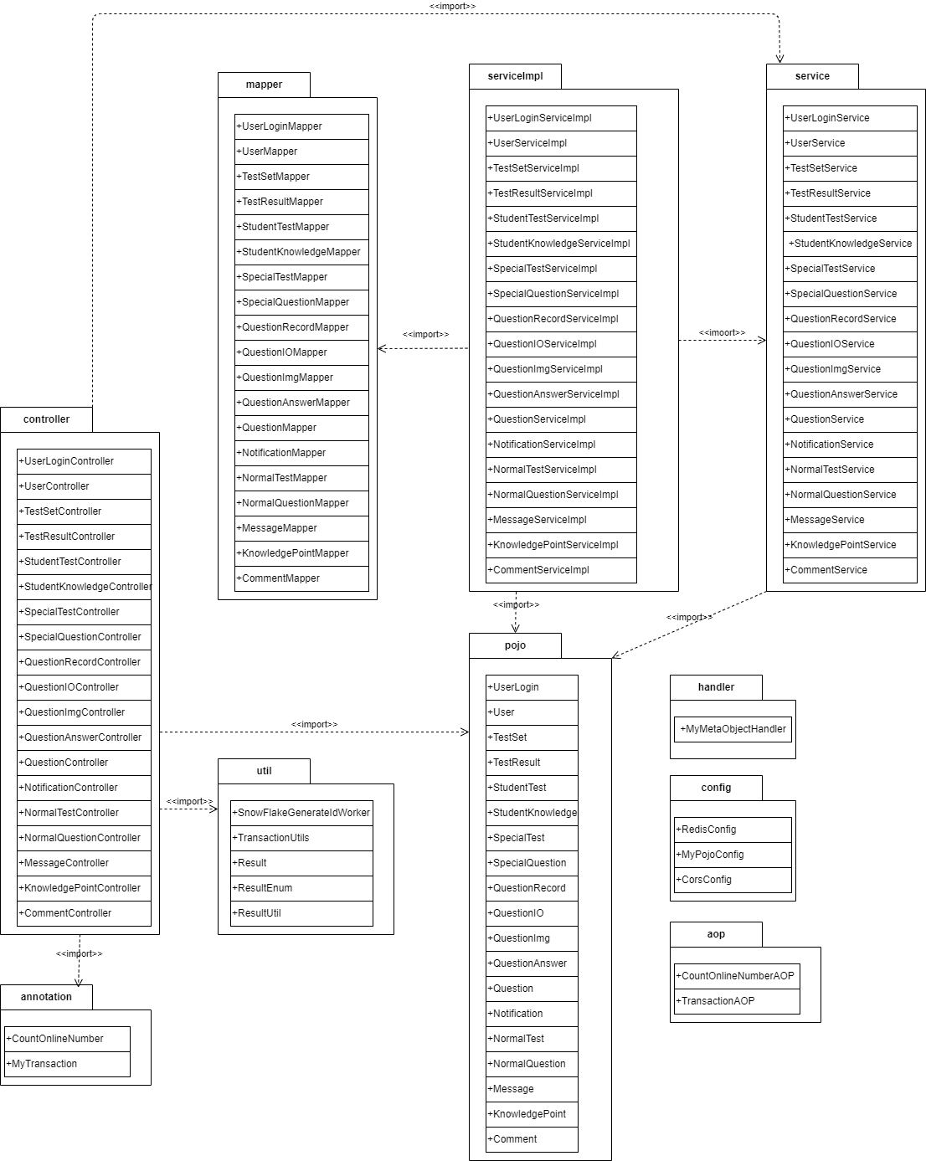

图5 系统包图

1. 类与接口的设计

本系统所涉及的类与接口如下述表格所示：

表2 文件名及所属目录和相关备注——实体类

|  |  |  |
| --- | --- | --- |
| 文件名 | 所属目录 | 备注 |
| UserLogin.java | trainingSystem\src\main\java\com\trainingsystem\trainingSystem\pojo\UserLogin.java | 用户登录实体类 |
| User.java | trainingSystem\src\main\java\com\trainingsystem\trainingSystem\pojo\User.java | 用户实体类 |
| TestSet.java | trainingSystem\src\main\java\com\trainingsystem\trainingSystem\pojo\TestSet.java | 套题实体类 |
| TestResult.java | trainingSystem\src\main\java\com\trainingsystem\trainingSystem\pojo\TestResult.java | 试题结果实体类 |
| StudentTest.java | trainingSystem\src\main\java\com\trainingsystem\trainingSystem\pojo\StudentTest.java | 学生训练计划实体类 |
| StudentKnowledge.java | trainingSystem\src\main\java\com\trainingsystem\trainingSystem\pojo\StudentKnowledge.java | 学生学习知识点实体类 |
| SpecialTest.java | trainingSystem\src\main\java\com\trainingsystem\trainingSystem\pojo\SpecialTest.java | 专项试卷实体类 |
| SpecialQuestion.java | trainingSystem\src\main\java\com\trainingsystem\trainingSystem\pojo\ SpecialQuestion.java | 转向试卷题目实体类 |
| QuestionRecord.java | trainingSystem\src\main\java\com\trainingsystem\trainingSystem\pojo\ QuestionRecord.java | 题目记录实体类 |
| QuestionIO.java | trainingSystem\src\main\java\com\trainingsystem\trainingSystem\pojo\ QuestionIO.java | 题目输入输出实体类 |
| QuestionImg.java | trainingSystem\src\main\java\com\trainingsystem\trainingSystem\pojo\ QuestionImg.java | 题目图片实体类 |
| QuestionAnswer.java | trainingSystem\src\main\java\com\trainingsystem\trainingSystem\pojo\ QuestionAnswer.java | 题目答案实体类 |
| Question.java | trainingSystem\src\main\java\com\trainingsystem\trainingSystem\pojo\ Question.java | 题目实体类 |
| Notification.java | trainingSystem\src\main\java\com\trainingsystem\trainingSystem\pojo\ Notification.java | 通知实体类 |
| NormalTest.java | trainingSystem\src\main\java\com\trainingsystem\trainingSystem\pojo\ NormalTest.java | 普通试卷实体类 |
| NormalQuestion.java | trainingSystem\src\main\java\com\trainingsystem\trainingSystem\pojo\ NormalQuestion.java | 普通试卷题目实体类 |
| Message.java | trainingSystem\src\main\java\com\trainingsystem\trainingSystem\pojo\ Message.java | 留言实体类 |
| KnowledgePoint.java | trainingSystem\src\main\java\com\trainingsystem\trainingSystem\pojo\ KnowledgePoint.java | 知识点实体类 |
| Comment.java | trainingSystem\src\main\java\com\trainingsystem\trainingSystem\pojo\ Comment.java | 评论实体类 |

表3 文件名及所属目录和相关备注——Mapper接口

|  |  |  |
| --- | --- | --- |
| 文件名 | 所属目录 | 备注 |
| UserLoginMapper.java | trainingSystem\src\main\java\com\trainingsystem\trainingSystem\mapper\UserLoginMapper.java | 用户登录对应数据库接口 |
| UserMapper.java | trainingSystem\src\main\java\com\trainingsystem\trainingSystem\mapper\ UserMapper.java | 用户实体类对应数据库接口 |
| TestSetMapper.java | trainingSystem\src\main\java\com\trainingsystem\trainingSystem\mapper\ TestSetMapper.java | 套题实体类对应数据库接口 |
| TestResultMapper.java | trainingSystem\src\main\java\com\trainingsystem\trainingSystem\mapper\TestResultMapper.java | 试题结果实体类对应数据库接口 |
| StudentTestMapper.java | trainingSystem\src\main\java\com\trainingsystem\trainingSystem\mapper\StudentTestMapper.java | 学生训练计划实体类对应数据库接口 |
| StudentKnowledgeMapper.java | trainingSystem\src\main\java\com\trainingsystem\trainingSystem\mapper\StudentKnowledgeMapper.java | 学生学习知识点实体类对应数据库接口 |
| SpecialTestMapper.java | trainingSystem\src\main\java\com\trainingsystem\trainingSystem\mapper\SpecialTestMapper.java | 专项试卷对应数据库接口 |
| SpecialQuestionMapper.java | trainingSystem\src\main\java\com\trainingsystem\trainingSystem\mapper\SpecialQuestionMapper.java | 转向试卷题目对应数据库接口 |
| QuestionRecordMapper.java | trainingSystem\src\main\java\com\trainingsystem\trainingSystem\mapper\QuestionRecordMapper.java | 题目记录对应数据库接口 |
| QuestionIOMapper.java | trainingSystem\src\main\java\com\trainingsystem\trainingSystem\mapper\QuestionIOMapper.java | 题目输入输出对应数据库接口 |
| QuestionImgMapper.java | trainingSystem\src\main\java\com\trainingsystem\trainingSystem\mapper\ | 题目图片对应数据库接口 |
| QuestionAnswerMapper.java | trainingSystem\src\main\java\com\trainingsystem\trainingSystem\mapper\QuestionAnswerMapper.java | 题目答案对应数据库接口 |
| QuestionMapper.java | trainingSystem\src\main\java\com\trainingsystem\trainingSystem\mapper\QuestionMapper.java | 题目对应数据库接口 |
| NotificationMapper.java | trainingSystem\src\main\java\com\trainingsystem\trainingSystem\mapper\NotificationMapper.java | 通知对应数据库接口 |
| NormalTestMapper.java | trainingSystem\src\main\java\com\trainingsystem\trainingSystem\mapper\NormalTestMapper.java | 普通试卷对应数据库接口 |
| NormalQuestionMapper.java | trainingSystem\src\main\java\com\trainingsystem\trainingSystem\mapper\NormalQuestionMapper.java | 普通试卷题目对应数据库接口 |
| MessageMapper.java | trainingSystem\src\main\java\com\trainingsystem\trainingSystem\mapper\MessageMapper.java | 留言对应数据库接口 |
| KnowledgePointMapper.java | trainingSystem\src\main\java\com\trainingsystem\trainingSystem\mapper\KnowledgePointMapper.java | 知识点对应数据库接口 |
| CommentMapper.java | trainingSystem\src\main\java\com\trainingsystem\trainingSystem\mapper\CommentMapper.java | 评论对应数据库接口 |

表4 文件名及所属目录和相关备注——Service接口

|  |  |  |
| --- | --- | --- |
| 文件名 | 所属目录 | 备注 |
| UserLoginService.java | trainingSystem\src\main\java\com\trainingsystem\trainingSystem\service\UserLoginService.java | 用户登录数据处理接口 |
| UserService.java | trainingSystem\src\main\java\com\trainingsystem\trainingSystem\service\ UserService.java | 用户实数据处理接口 |
| TestSetService.java | trainingSystem\src\main\java\com\trainingsystem\trainingSystem\service\ TestSetService.java | 套题数据处理接口 |
| TestResultService.java | trainingSystem\src\main\java\com\trainingsystem\trainingSystem\service\TestResultService.java | 试题结果数据处理接口 |
| StudentTestService.java | trainingSystem\src\main\java\com\trainingsystem\trainingSystem\service\StudentTestService.java | 学生训练计划数据处理接口 |
| StudentKnowledgeService.java | trainingSystem\src\main\java\com\trainingsystem\trainingSystem\service\StudentKnowledgeService.java | 学生学习知识点数据处理接口 |
| SpecialTestService.java | trainingSystem\src\main\java\com\trainingsystem\trainingSystem\service\SpecialTestService.java | 专项试卷数据处理接口 |
| SpecialQuestionService.java | trainingSystem\src\main\java\com\trainingsystem\trainingSystem\service\SpecialQuestionService.java | 转向试卷题目数据处理接口 |
| QuestionRecordService.java | trainingSystem\src\main\java\com\trainingsystem\trainingSystem\service\QuestionRecordService.java | 题目记录数据处理接口 |
| QuestionIOService.java | trainingSystem\src\main\java\com\trainingsystem\trainingSystem\service\QuestionIOService.java | 题目输入输出数据处理接口 |
| QuestionImgService.java | trainingSystem\src\main\java\com\trainingsystem\trainingSystem\service\QuestionImgService.java | 题目图片数据处理接口 |
| QuestionAnswerService.java | trainingSystem\src\main\java\com\trainingsystem\trainingSystem\service\QuestionAnswerService.java | 题目答案数据处理接口 |
| QuestionService.java | trainingSystem\src\main\java\com\trainingsystem\trainingSystem\service\QuestionService.java | 题目数据处理接口 |
| NotificationService.java | trainingSystem\src\main\java\com\trainingsystem\trainingSystem\service\NotificationService.java | 通知数据处理接口 |
| NormalTestService.java | trainingSystem\src\main\java\com\trainingsystem\trainingSystem\service\NormalTestService.java | 普通试卷数据处理接口 |
| NormalQuestionService.java | trainingSystem\src\main\java\com\trainingsystem\trainingSystem\service\NormalQuestionService.java | 普通试卷题目数据处理接口 |
| MessageService.java | trainingSystem\src\main\java\com\trainingsystem\trainingSystem\service\ MessageService.java | 留言数据处理接口 |
| KnowledgePointService.java | trainingSystem\src\main\java\com\trainingsystem\trainingSystem\service\KnowledgePointService.java | 知识点数据处理接口 |
| CommentService.java | trainingSystem\src\main\java\com\trainingsystem\trainingSystem\service\CommentService.java | 评论数据处理接口 |

表5 文件名及所属目录和相关备注——接口实现类

|  |  |  |
| --- | --- | --- |
| 文件名 | 所属目录 | 备注 |
| UserLoginServiceImpl.java | trainingSystem\src\main\java\com\trainingsystem\trainingSystem\service\impl\UserLoginServiceImpl.java | 用户登录数据层接口实现类 |
| UserServiceImpl.java | trainingSystem\src\main\java\com\trainingsystem\trainingSystem\service\impl\UserServiceImpl.java | 用户实数据处理接口实现类 |
| TestSetServiceImpl.java | trainingSystem\src\main\java\com\trainingsystem\trainingSystem\service\impl\TestSetServiceImpl.java | 套题数据处理接口实现类 |
| TestResultServiceImpl.java | trainingSystem\src\main\java\com\trainingsystem\trainingSystem\service\impl\TestResultServiceImpl.java | 试题结果数据处理接口实现类 |
| StudentTestServiceImpl.java | trainingSystem\src\main\java\com\trainingsystem\trainingSystem\service\impl\StudentTestServiceImpl.java | 学生训练计划数据处理接口实现类 |
| StudentKnowledgeServiceImpl.java | trainingSystem\src\main\java\com\trainingsystem\trainingSystem\service\impl\StudentKnowledgeServiceImpl.java | 学生学习知识点数据处理接口实现类 |
| SpecialTestServiceImpl.java | trainingSystem\src\main\java\com\trainingsystem\trainingSystem\service\impl\SpecialTestServiceImpl.java | 专项试卷数据处理接口实现类 |
| SpecialQuestionServiceImpl.java | trainingSystem\src\main\java\com\trainingsystem\trainingSystem\service\impl\SpecialQuestionServiceImpl.java | 转向试卷题目数据处理接口实现类 |
| QuestionRecordServiceImpl.java | trainingSystem\src\main\java\com\trainingsystem\trainingSystem\service\impl\QuestionRecordServiceImpl.java | 题目记录数据处理接口实现类 |
| QuestionIOServiceImpl.java | trainingSystem\src\main\java\com\trainingsystem\trainingSystem\service\impl\QuestionIOServiceImpl.java | 题目输入输出数据处理接口实现类 |
| QuestionImgServiceImpl.java | trainingSystem\src\main\java\com\trainingsystem\trainingSystem\service\impl\QuestionImgServiceImpl.java | 题目图片数据处理接口实现类 |
| QuestionAnswerServiceImpl.java | trainingSystem\src\main\java\com\trainingsystem\trainingSystem\service\impl\QuestionAnswerServiceImpl.java | 题目答案数据处理接口实现类 |
| QuestionServiceImpl.java | trainingSystem\src\main\java\com\trainingsystem\trainingSystem\service\impl\QuestionServiceImpl.java | 题目数据处理接口实现类 |
| NotificationServiceImpl.java | trainingSystem\src\main\java\com\trainingsystem\trainingSystem\service\impl\NotificationServiceImpl.java | 通知数据处理接口实现类 |
| NormalTestServiceImpl.java | trainingSystem\src\main\java\com\trainingsystem\trainingSystem\service\impl\NormalTestServiceImpl.java | 普通试卷数据处理接口实现类 |
| NormalQuestionServiceImpl.java | trainingSystem\src\main\java\com\trainingsystem\trainingSystem\service\impl\NormalQuestionServiceImpl.java | 普通试卷题目数据处理接口实现类 |
| MessageServiceImpl.java | trainingSystem\src\main\java\com\trainingsystem\trainingSystem\service\impl\MessageServiceImpl.java | 留言数据处理接口实现类 |
| KnowledgePointServiceImpl.java | trainingSystem\src\main\java\com\trainingsystem\trainingSystem\service\impl\KnowledgePointServiceImpl.java | 知识点数据处理接口实现类 |
| CommentServiceImpl.java | trainingSystem\src\main\java\com\trainingsystem\trainingSystem\service\impl\CommentServiceImpl.java | 评论数据处理接口实现类 |

表6 文件名及所属目录和相关备注——业务接口

|  |  |  |
| --- | --- | --- |
| 文件名 | 所属目录 | 备注 |
| UserLoginController.java | trainingSystem\src\main\java\com\trainingsystem\trainingSystem\controller\UserLoginController.java | 用户登录业务接口 |
| UserController.java | trainingSystem\src\main\java\com\trainingsystem\trainingSystem\controller\UserController.java | 用户业务接口 |
| TestSetController.java | trainingSystem\src\main\java\com\trainingsystem\trainingSystem\controller\TestSetController.java | 套题业务接口 |
| TestResultController.java | trainingSystem\src\main\java\com\trainingsystem\trainingSystem\controller\TestResultController.java | 试题结果业务接口 |
| StudentTestController.java | trainingSystem\src\main\java\com\trainingsystem\trainingSystem\controller\StudentTestController.java | 学生训练计划业务接口 |
| StudentKnowledgeController.java | trainingSystem\src\main\java\com\trainingsystem\trainingSystem\controller\StudentKnowledgeController.java | 学生学习知识点业务接口 |
| SpecialTestController.java | trainingSystem\src\main\java\com\trainingsystem\trainingSystem\controller\SpecialTestController.java | 专项试卷业务接口 |
| SpecialQuestionController.java | trainingSystem\src\main\java\com\trainingsystem\trainingSystem\controller\SpecialQuestionController.java | 转向试卷题目业务接口 |
| QuestionRecordController.java | trainingSystem\src\main\java\com\trainingsystem\trainingSystem\controller\QuestionRecordController.java | 题目记录业务接口 |
| QuestionIOController.java | trainingSystem\src\main\java\com\trainingsystem\trainingSystem\controller\QuestionIOController.java | 题目输入输出业务接口 |
| QuestionImgController.java | trainingSystem\src\main\java\com\trainingsystem\trainingSystem\controller\QuestionImgController.java | 题目图片业务接口 |
| QuestionAnswerController.java | trainingSystem\src\main\java\com\trainingsystem\trainingSystem\controller\QuestionAnswerController.java | 题目答案业务接口 |
| QuestionController.java | trainingSystem\src\main\java\com\trainingsystem\trainingSystem\controller\QuestionController.java | 题目业务接口 |
| NotificationController.java | trainingSystem\src\main\java\com\trainingsystem\trainingSystem\controller\NotificationController.java | 通知业务接口 |
| NormalTestController.java | trainingSystem\src\main\java\com\trainingsystem\trainingSystem\controller\NormalTestController.java | 普通试卷业务接口 |
| NormalQuestionController.java | trainingSystem\src\main\java\com\trainingsystem\trainingSystem\controller\NormalQuestionController.java | 普通试卷题目业务接口 |
| MessageController.java | trainingSystem\src\main\java\com\trainingsystem\trainingSystem\controller\MessageController.java | 留言业务接口 |
| KnowledgePointController.java | trainingSystem\src\main\java\com\trainingsystem\trainingSystem\controller\KnowledgePointController.java | 知识点业务接口 |
| CommentController.java | trainingSystem\src\main\java\com\trainingsystem\trainingSystem\controller\CommentController.java | 评论业务接口 |

表7 文件名及所属目录和相关备注——配置类

|  |  |  |
| --- | --- | --- |
| 文件名 | 所属目录 | 备注 |
| CorsConfig.java | trainingSystem\src\main\java\com\trainingsystem\trainingSystem\config\ CorsConfig.java | 跨域处理配置类 |
| MyPojoConfig.java | trainingSystem\src\main\java\com\trainingsystem\trainingSystem\config\ MyPojoConfig.java | 实体类配置类 |
| RedisConfig.java | trainingSystem\src\main\java\com\trainingsystem\trainingSystem\config\ RedisConfig.java | Redis配置类 |
| application.yaml | trainingSystem\src\main\resources\application.yaml | Springboot程序配置文件 |
| SnowFlakeGenerateIdWorker.java | trainingSystem\src\main\java\com\trainingsystem\trainingSystem\util\common\SnowFlakeGenerateIdWorker.java | 雪花算法生成id的工具类 |
| TransactionUtil.java | trainingSystem\src\main\java\com\trainingsystem\trainingSystem\util\common\TransactionUtil.java | 执行数据库事务的工具类 |
| Result.java | trainingSystem\src\main\java\com\trainingsystem\trainingSystem\util\result\ Result.java | Controller层用来接收前端数据的实体类 |
| ResultEnum.java | trainingSystem\src\main\java\com\trainingsystem\trainingSystem\util\result\ ResultEnum.java | Result实体类中用到的枚举类 |
| ResultUtil.java | trainingSystem\src\main\java\com\trainingsystem\trainingSystem\util\result\ ResultUtil.java | Controller层用来返回给前端数据的工具类 |
| MyMetaObjectHandler.java | trainingSystem\src\main\java\com\trainingsystem\trainingSystem\handler\MyMetaObjectHandler.java | 结合Mybatis-plus用于对写入数据库的数据之前进行处理的处理类 |
| CountOnlineNumber.java | trainingSystem\src\main\java\com\trainingsystem\trainingSystem\annotation\CountOnlineNumber.java | 自定义用来记录在线人数的注解类 |
| MyTransactional.java | trainingSystem\src\main\java\com\trainingsystem\trainingSystem\annotation\MyTransactional.java | 自定义用来实现数据库事务的注解类 |
| CountOnlineNumberAOP.java | trainingSystem\src\main\java\com\trainingsystem\trainingSystem\aop\CountOnlineNumberAOP.java | 实现计算在线人数的AOP切面类 |
| TransactionAOP.java | trainingSystem\src\main\java\com\trainingsystem\trainingSystem\aop\ TransactionAOP.java | 实现数据库业务功能的AOP切面类 |
| TraningSystemApplication.java | trainingSystem\src\main\java\com\trainingsystem\ TraningSystemApplication.java | Springboot项目启动类 |

### 3.1.3关键功能/算法设计

1. 关键功能流程图
2. 水平测试流 程图：

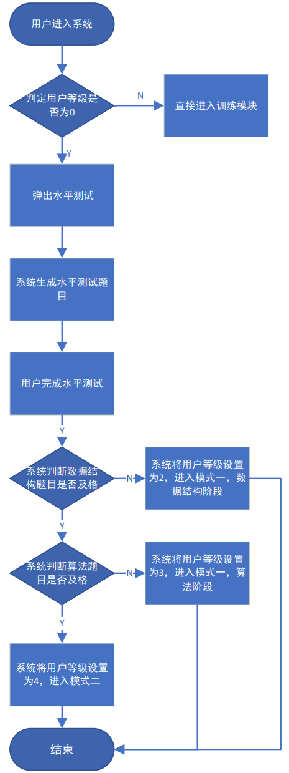

图6 水平测试流程图

（2）模式切换流程图：

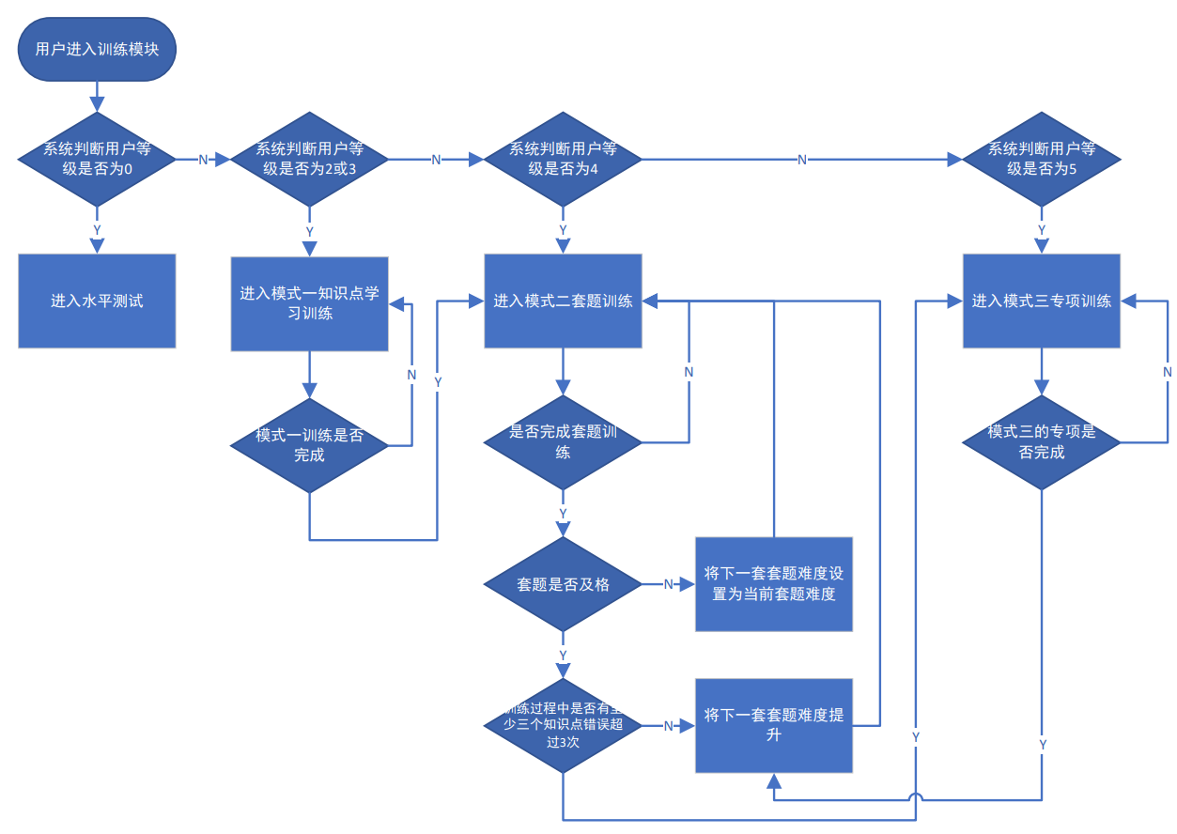

图7 模式切换流程图

（3）模式一训练流程图：

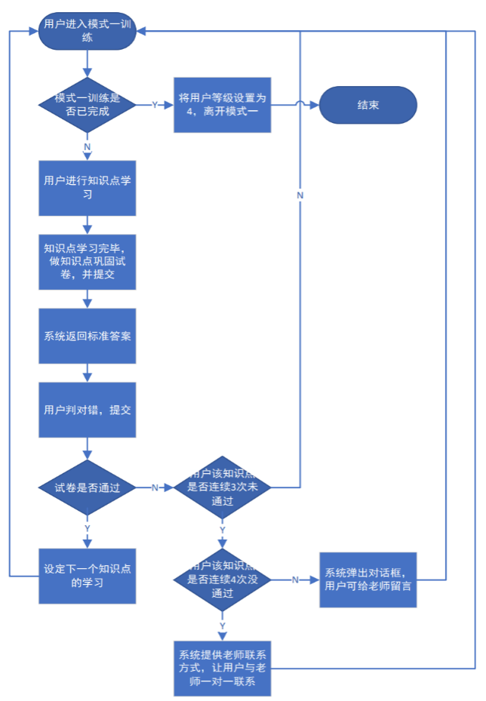

图8 模式一训练流程图

（4）模式二训练流程：

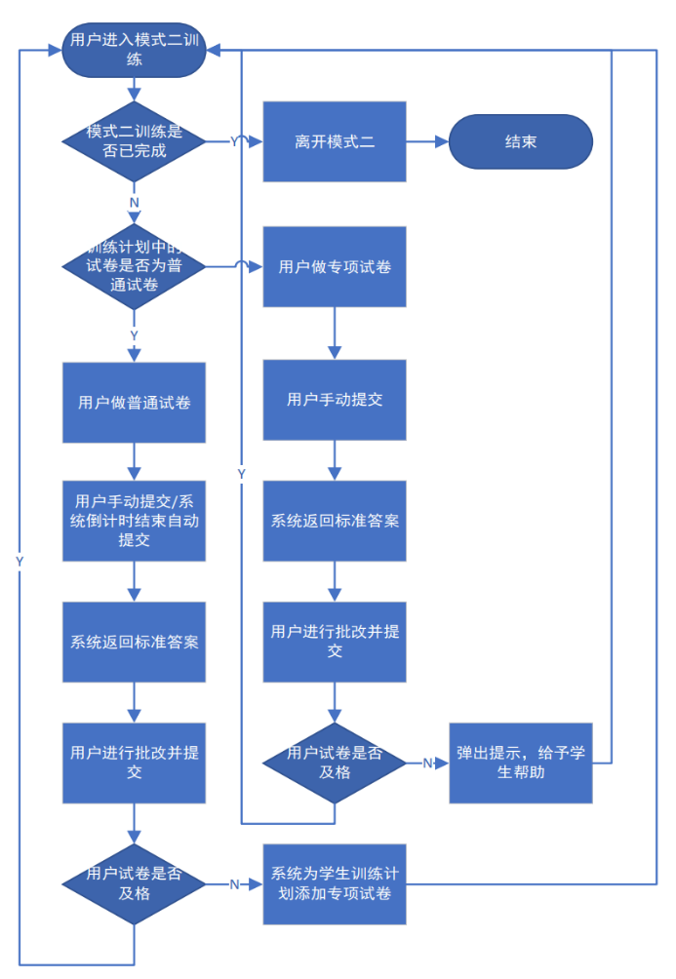

图9 模式二训练流程

（5）模式三训练流程图：

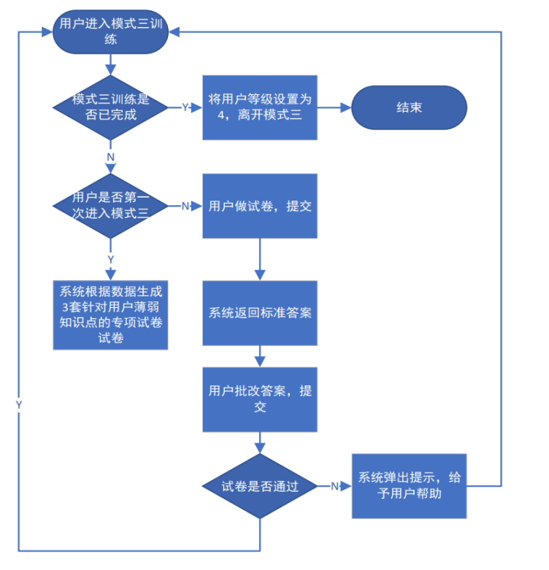

图10 模式三训练流程图

1. 设计特点与设计技巧
2. 数据表的设计与操作[4]

本系统的核心功能是为每一名学生制定了个性化的训练计划，并且该训练计划依据 学生的训练情况发生适当的变化，下面主要介绍如何依据数据表来实现这个功能。

所有学生的训练计划都放在了下述数据库表：

表8 t\_student\_test表

|  |  |  |  |  |  |  |
| --- | --- | --- | --- | --- | --- | --- |
| 数据表名: t\_student\_test 中文描述：学生训练计划信息表 | | | | | | |
| 字段名称 | 字段描述 | 数据类型 | 长度 | 是否允许空 | 缺省值 | 备注 |
| student\_test\_id | 训练计划id | bigint | 20 | N | NULL | 主键，单调递增 |
| test\_id | 试卷id | bigint | 20 | N | NULL |  |
| user\_id | 用户id | bigint | 20 | N | NULL | 普通索引 |
| test\_type | 试卷类型（0表示专项试卷，1表示普通试卷） | tinyint | 1 | N | NULL |  |
| gmt\_create | 行创建时间 | datetime | 8 | N | NULL |  |
| gmt\_modified | 行修改时间 | datetime | 8 | N | NULL |  |

该表存储系统中所有学生所需要做的试卷，即学生的训练计划体现在该表中。当学生开始训练时，系统将会从表中取出一条数据，即为该学生当前需要做的试卷的id，查询的sql语句如下：

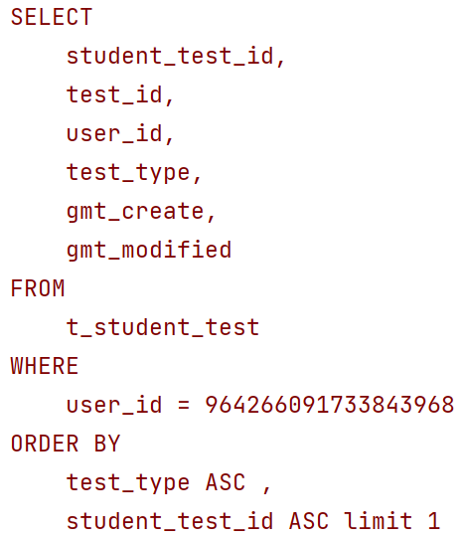

此时选出的是套题中的普通试卷，因套题放入t\_student\_test表的时候是按照套题中试卷的顺序从小到大放进去的，因此该学生下一次做的试卷就是表中该学生student\_test\_id最小的记录对应的test\_id，因此使用student\_test\_id升序查询，由此可以看到t\_student\_test表实质上是一个先进先出的队列。此外，如果查询出来的是专项试卷，其sql语句如下：

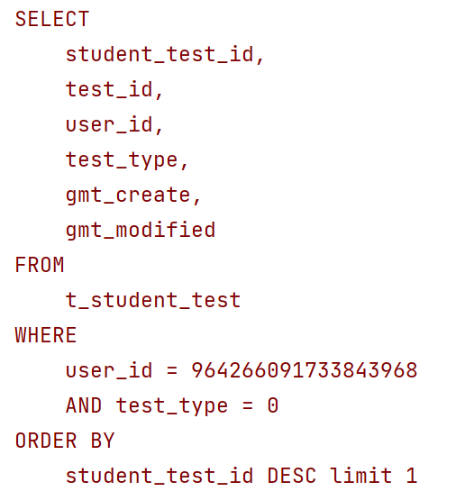

若系统为学生生成了专项试卷，并放入t\_student\_test表中，则学生应该首先做专项试卷，而不是最先放入表中的普通试卷，因此需要选择student\_test\_id最大的记录对应的test\_id，所以对主键采用了降序的方式来查询，由此可以看到，此时的t\_student\_test表就变成了一个先进后出的栈。

通过这种技巧，即可以实现同一个表对于不同情况的试卷的查询，从而避免了再创建一个新的表。

当学生通过了一张普通/专项试卷之后，系统将把学生训练计划表t\_student\_test中对应学生的该试卷记录进行删除，因此t\_student\_test表是时时刻刻动态变化的，从该表也可体现出我们给学生设定的训练计划是时时刻刻进行优化，完善的。

用户一进来将会进行水平测试，题库中水平测试的答案放在下表中：

表9 t\_question\_answer表

|  |  |  |  |  |  |  |
| --- | --- | --- | --- | --- | --- | --- |
| 数据表名: t\_question\_answer 中文描述：题目答案表 | | | | | | |
| 字段名称 | 字段描述 | 数据类型 | 长度 | 是否允许空 | 缺省值 | 备注 |
| answer\_id | 答案id | bigint | 20 | N | NULL | 主键 |
| question\_id | 题目id | bigint | 20 | N | NULL | 普通索引 |
| language | 答案语言（1代表c语言，2代表java语言，3代表python语言） | tinyint | 1 | N | NULL |  |
| standard\_answer | 答案内容 | varchar | 6000 | N | NULL |  |
| gmt\_create | 行创建时间 | datetime | 8 | N | NULL |  |
| gmt\_modified | 行修改时间 | datetime | 8 | N | NULL |  |

该表存储题库中所有问题的答案，并且每一道题目可能会有多个答案（C语言版，Java版，python版），因此题目表与题目答案表是一对多的关系。当学生水平测试答案提交之后，系统将会匹配该学生的答案与t\_question\_answer中的santard\_answer是否匹配（因水平测试答案全为填空题，因此可直接使用字符串进行等值判断）。20道水平测试中有10道数据结构只是的测试，有10道算法知识的测试，若系统判定10道数据结构正确个数超过6道，则判断算法题目的正确个数是否超过6道，算法题目正确的个数超过6道，则系统认为该生基础扎实，可直接进行套题的训练，因此会跳转到第二轮训练（即模式二的训练），此时，系统将会在套题表t\_test\_set中，搜索一套难度为简单的套题，并在t\_normal\_test表中找到该套题对应的10张普通试卷，放入学生训练计划表t\_student\_test中。

表10 t\_test\_set表

|  |  |  |  |  |  |  |
| --- | --- | --- | --- | --- | --- | --- |
| 数据表名: t\_test\_set 中文描述：套题信息表 | | | | | | |
| 字段名称 | 字段描述 | 数据类型 | 长度 | 是否允许空 | 缺省值 | 备注 |
| set\_id | 套题id | bigint | 20 | N | NULL | 主键 |
| set\_level | 套题难度 | tinyint | 1 | N | NULL |  |
| threshold | 套题及格线 | int | 11 | N | NULL |  |
| teacher\_id | 制作套题的老师的id | bigint | 20 | N | NULL | 普通索引 |
| gmt\_create | 行创建时间 | datetime | 8 | N | NULL |  |
| gmt\_modified | 行修改时间 | datetime | 8 | N | NULL |  |

表11 t\_normal\_test表

|  |  |  |  |  |  |  |
| --- | --- | --- | --- | --- | --- | --- |
| 数据表名: t\_normal\_test 中文描述：普通试卷表 | | | | | | |
| 字段名称 | 字段描述 | 数据类型 | 长度 | 是否允许空 | 缺省值 | 备注 |
| normal\_id | 普通试卷id | bigint | 20 | N | NULL | 主键 |
| normal\_test\_number | 该普通试卷在套题中的序号 | int | 11 | N | NULL |  |
| test\_name | 试卷名称 | varchar | 20 | N | NULL |  |
| limit\_time | 限定时间 | int | 11 | N | NULL |  |
| set\_id | 该普通试卷所属的套题的id | bigint | 20 | N | NULL | 普通索引 |
| gmt\_create | 行创建时间 | datetime | 8 | N | NULL |  |
| gmt\_modified | 行修改时间 | datetime | 8 | N | NULL |  |

套题表与普通试卷表的关系是，一张套题里面包含10张普通试卷，因此前者与后者是1对多的关系。

若学生水平测试结果为数据结构题目未通过或者算法题目未通过，则系统将会把该学生放入第一轮（模式一）的学习当中，同时，系统将会把第一轮训练中，所有为了巩固知识点而需要做的练习试卷放入学生训练计划表t\_student\_test中。

对于已经进入第二轮训练的学生，当他做一张普通试卷，最后系统判定为不及格时，系统将会分析刚才普通试卷中错误的题目，并得到其对应的知识点，将对应知识点的专项试卷放入学生训练计划表t\_student\_tset中，专项试卷在t\_special\_test表存储，如下：

表12 t\_special\_test表

|  |  |  |  |  |  |  |
| --- | --- | --- | --- | --- | --- | --- |
| 数据表名: t\_special\_test 中文描述：专项试卷信息表 | | | | | | |
| 字段名称 | 字段描述 | 数据类型 | 长度 | 是否允许空 | 缺省值 | 备注 |
| special\_id | 专项试卷id | bigint | 20 | N | NULL | 主键 |
| test\_name | 试卷名称 | varchar | 20 | N | NULL |  |
| knowledge\_point | 专项试卷中的知识点名称 | varchar | 20 | N | NULL |  |
| special\_test\_level | 专项试卷难度 | tinyint | 1 | N | NULL |  |
| special\_threshold | 专项试卷及格线 | int | 11 | N | NULL |  |
| teacher\_id | 制作专项试卷的老师id | bigint | 20 | N | 0 |  |
| gmt\_create | 行创建时间 | datetime | 8 | N | NULL |  |
| gmt\_modified | 行修改时间 | datetime | 8 | N | NULL |  |

在该表中，每一张专项试卷都是教师端的教师组建的，每一张专项试卷对应者一个知识点，因此专项试卷中的所有题目都是围绕这个知识点，以不同的形式展开的。

当系统为学生的训练计划中添加专项试卷之后，由上面在t\_student\_test中查询试卷的过程可以知道，系统将会优先抽取专项试卷，只有当专项试卷全部“弹出”以后，才会轮到该学生下次需要做的普通试卷，这样的做法保证了学生每做错一次，都能得到及时的加强与巩固。

若学生完成了套题中所有的试卷，则系统将会判定该学生是否应该进入第三轮训练（即模式三的训练），其判定所依据的表如下：

表13 t\_test\_result表

|  |  |  |  |  |  |  |
| --- | --- | --- | --- | --- | --- | --- |
| 数据表名: t\_test\_result 中文描述：试卷结果信息表 | | | | | | |
| 字段名称 | 字段描述 | 数据类型 | 长度 | 是否允许空 | 缺省值 | 备注 |
| result\_id | 结果id | bigint | 20 | N | NULL | 主键 |
| user\_id | 用户id | bigint | 20 | N | NULL | 普通索引 |
| test\_id | 试卷id | bigint | 20 | N | NULL |  |
| test\_type | 试卷类型（0表示专项试卷，1表示普通试卷） | tinyint | 1 | N | NULL |  |
| score | 分数 | int | 11 | N | NULL |  |
| status | 试卷状态（0表示未通过，1表示通过） | tinyint | 1 | N | NULL |  |
| gmt\_create | 行创建时间 | datetime | 8 | N | NULL |  |
| gmt\_modified | 行修改时间 | datetime | 8 | N | NULL |  |

该表存储了每一次学生完成的试卷的信息，并且记录的完成的分数及是否通过。当学生完成了一次套题训练之后，系统将会从t\_test\_result表中拿出该套题对应的所有试卷结果，并计算这些试卷分数的平均分是否达到套题设定的及格分数，如果未达到，则系统认为该学生对于套题的练习还不够熟练，则系统将会再一次对该生的学习训练计划表中放入相同难度的套题，再做一次第二轮的训练。若试卷平均分达到了套题设定的及格分数，则系统将会继续依据下表进行判断：

表14 t\_question\_record表

|  |  |  |  |  |  |  |
| --- | --- | --- | --- | --- | --- | --- |
| 数据表名: t\_question\_record 中文描述：题目记录表 | | | | | | |
| 字段名称 | 字段描述 | 数据类型 | 长度 | 是否允许空 | 缺省值 | 备注 |
| record\_id | 题目记录id | bigint | 20 | N | NULL | 主键 |
| user\_id | 用户ud | bigint | 20 | N | NULL | 普通索引 |
| test\_id | 题目所属试卷的id | bigint | 20 | N | NULL |  |
| test\_type | 题目所属试卷类型（0为专项试卷，1为普通试卷） | tinyint | 1 | N | NULL |  |
| question\_id | 题目id | bigint | 20 | N | NULL |  |
| situation | 题目对错情况（1为正确，0为错误） | tinyint | 1 | N | NULL |  |
| user\_answer | 用户答案 | varchar | 5000 | N | NULL |  |
| gmt\_create | 行创建时间 | datetime | 8 | N | NULL |  |

该表是题目记录表，记录了学生所有做过的题目以及其对错情况。

若系统判定该学生在上次做的套题中有知识点错误次数超过3次，则系统会认为该生虽然通过了套题，但是有明显的 “偏科”现象，则系统会将所有错误次数超过3次的知识点筛选出来，并且从t\_special\_test中找出对应的专项练习，放入学生训练计划表t\_student\_test中，此时，学生将会进入第三轮的训练，即专项突破的训练。当第三轮的训练结束后，系统将会在套题表中找相对于上一次的套题更高一个难度的套题，放入t\_student\_test表中，从而把学生再次分配到第二轮的练习中，但此时难度得到了提升。若学生并没有知识点超过3次错误，则将不会进入第三轮练习，而是直接提升一次套题的难度，继续第二轮的练习。

由此可见，本系统始终围绕着“依据上一次的练习情况，给出下一次的练习指导”，可以认为是我们地系统充当老师的角色对学生进行一对一的指导。

1. 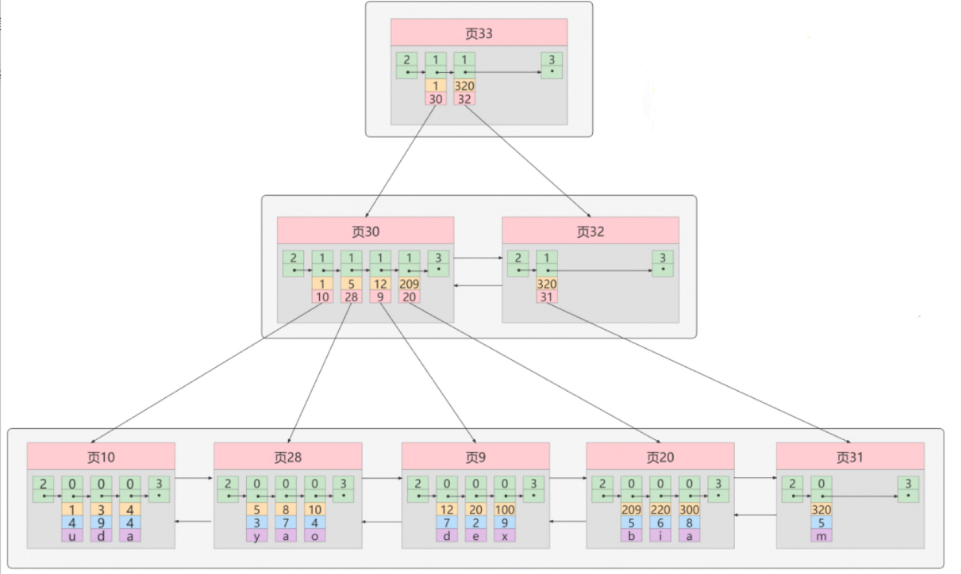雪花算法生成主键id本系统采用的关系型数据库应用系统为MySQL，且数据表全都使用Innodb存储引擎，该引擎存储数据的底层结构如下图11所示：

图11 Innodb引擎底层数据结构

其特点如下：

1. 页内的数据是一个单向链表。页与页之间是双向链表
2. 叶子结点存放的是完整的用户数据
3. 使用主键进行寻找，并且主键是递增排列在树中的
4. 在Innodb引擎中，一定有且只有一张聚簇索引表

鉴于Innodb引擎的存储特点，本系统采取递增的方式设计各个数据表的主键，可大幅度提高查询速度。

本系统采取雪花算法生成主键，使系统的主键全局唯一且单调递增，可为本系统将来从集中式扩展到分布式打基础。

1. 索引的设计

对于本系统的数据表，主要使用了两种类型的索引，主键索引以及普通索引。在经常使用where的字段上，设置了普通索引，使得本系统中绝大部分sql查询性能都能达到ref以及eq\_ref级别，至少也达到range级别。对于使用了主键索引的查询，因主键是单调递增的，因此达到const级别。如下所示：

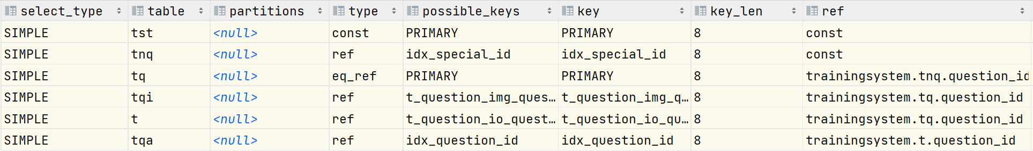图12 explain结果图

1. 外键约束的实现

本系统中，并没有在数据表创建的时候使用外键索引，主要考虑了以下因素：

* + - * 1. 外键与级联更新适用于单机低并发，不适合分布式、高并发集群。对后续系统从集中式扩展为分布式不利。
        2. 外键会触发级联更新，级联更新是强阻塞，存在数据库更新风暴的风险。
        3. 外键影响数据库 的插入速度。

因此，本系统中没有在数据表中使用外键与级联，但仍存在外键的概念，所有外键的功能与约束都放在了应用层实现。

1. 事务的实现

数据库中的事务有如下性质：

* + - * 1. 原子性（Atomicity）：指事务是一个不可分割的工作单位，事务中的操作要么都发生，要么都不发生。
        2. 一致性（Consistency）：指事务前后数据的完整性必须保持一致。
        3. 隔离性（Isolation）：事务的隔离性是多个用户并发访问数据库时，数据库为每一个用户开启的事务，不能被其他事务的操作数据所干扰，多个并发事务之间要相互隔离。
        4. 持久性（Durability）：持久性是指一个事务一旦被提交，它对数据库中数据的改变就是永久性的，接下来即使数据库发生故障也不应该对其有任何影响。

总体来说，数据库的事务处理，最大的作用就是在添加或者删除数据的时候，能达到统一，避免出现错误。

因本系统使用Springboot作为后端框架编写，因此实现事务的时候首先想到使用SpringBoot框架中自带的@Transactional注解实现事务，但在编写过程中发现，如果加入AOP，则事务将会产生异常，即使抛出异常的sql语句也会直接写入到数据库中，而不是进行回滚操作。

鉴于该存在问题，本系统并没有使用Springboot自带的@Transactional注解实现事务功能， 而是 通过自定义注解的方式，通过DataSourceTransactionManager类重写了事务的底层逻辑，结合AOP实现事务的处理。

实现效果如下：

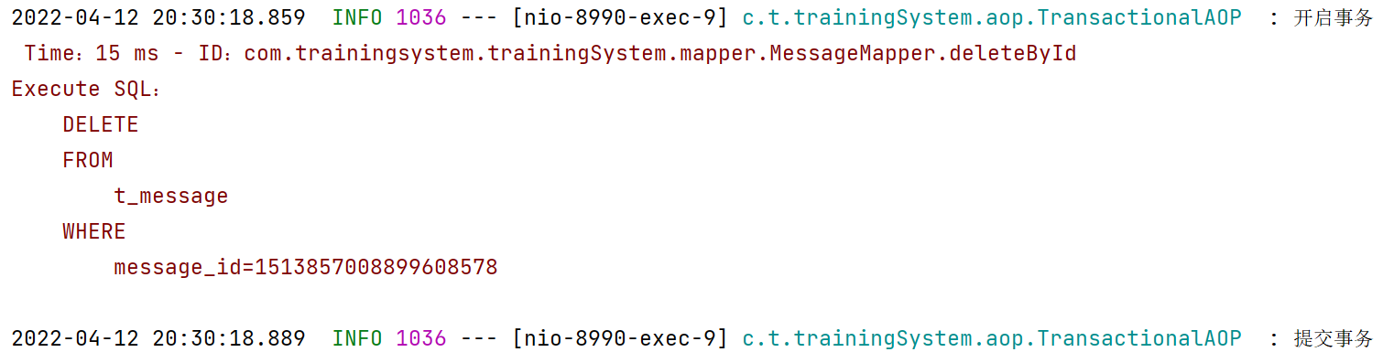

1. 动态切换数据源

动态切换数据源，即在程序运行阶段，能够让程序对一个数据库的操作转移到对另一个数据库的操作，可同时对多个数据库进行操作，增加了数据库应用系统的灵活性，为后面分库分表做准备。

使用方式：

* 1. 在maven中引入依赖：

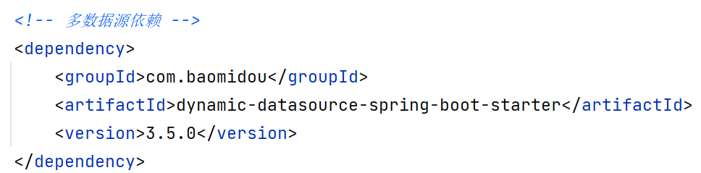

图13 引入依赖

* 1. 在配置文件中进行配置：

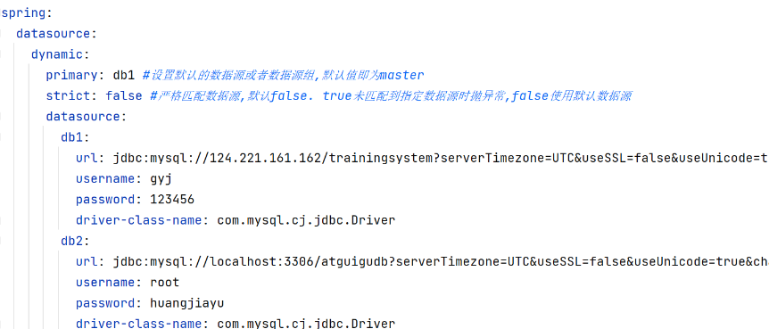

图14 配置文件

* 1. 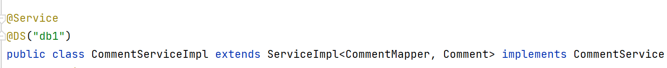在实现类中使用注解，在实现类中规定该实现类使用的是哪一个数据源：

图15 使用注解说明数据源

1. 使用redis非关系型数据库

Redis（Remote Dictionary Server )，即远程字典服务，是一个开源的使用ANSIC语言编写、支持网络、可基于内存亦可持久化的日志型、Key-Value数据库，并提供多种语言的API。

本系统使用redis实现的功能有两个：记录当前在线人数，记录每日用户活跃量。其实现方式分别如下：

1. 实现记录当前在线人数：

当用户进行登录时，将用户的id和“ONLINE\_”前缀绑定为Key，id为value，设定过期时间为30分钟。当用户进行任意操作时，使用AOP将30分钟进行重置。若用户30分钟内未进行操作或用户登出之后，认为用户已经离线，在redis数据库中的key-value数据也会消失。

1. 实现记录每日用户活跃量：

记录每日用户活跃量使用的是redis中的HyperLoglog数据结构，此数据结构的

特点是：对于同一个key和不同的value，只会记录下基数个数的value，从而解决了使用 一般的key-value数据结构，导致基数重复问题。

当用户进行登录的时候，将当天的日期设置为key，将用户的id设置为这个key的value。

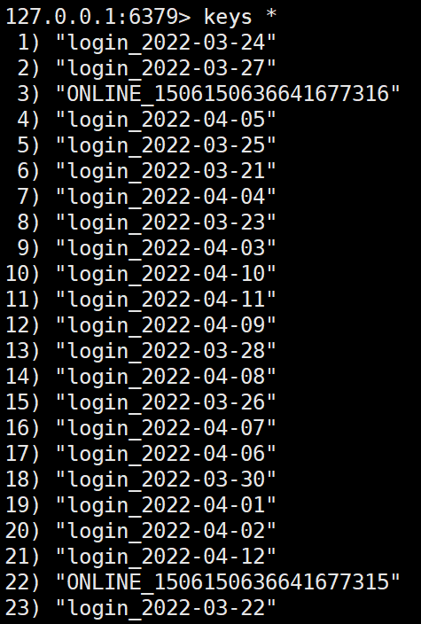 例子如下：

图16 用户登录数据

## 3.2数据结构设计

### 3.2.1存储数据

**1. 数据库**

（1）数据字典

表15 t\_user表

|  |  |  |  |  |  |  |
| --- | --- | --- | --- | --- | --- | --- |
| 数据表名: t\_user 中文描述：用户信息表 | | | | | | |
| 字段名称 | 字段描述 | 数据类型 | 长度 | 是否允许空 | 缺省值 | 备注 |
| user\_id | 用户id | bigint | 20 | N | NULL | 主键 |
| name | 用户名称 | varchar | 20 | N | NULL |  |
| college | 用户所在大学 | varchar | 20 | N | '0' |  |
| major | 用户的专业 | varchar | 20 | N | '0' |  |
| account | 用户账号 | int | 11 | N | NULL | 普通索引 |
| email | 用户邮箱 | varchar | 100 | N | NULL |  |
| pwd\_id | 与t\_user\_login表连接的外键 | bigint | 20 | N | NULL |  |
| user\_level | 用户等级 | tinyint | 1 | N | NULL |  |
| user\_type | 用户类型（1代表学生，2代表老师，3代表管理员） | tinyint | 1 | N | NULL | 普通索引 |
| gmt\_create | 行创建时间 | datetime | 8 | N | NULL |  |
| gmt\_modified | 行修改时间 | datetime | 8 | N | NULL |  |

表16 t\_user\_login表

|  |  |  |  |  |  |  |
| --- | --- | --- | --- | --- | --- | --- |
| 数据表名: t\_user\_login 中文描述：用户登录信息表 | | | | | | |
| 字段名称 | 字段描述 | 数据类型 | 长度 | 是否允许空 | 缺省值 | 备注 |
| pwd\_id | 密码id | bigint | 20 | N | NULL | 主键 |
| account | 用户账户 | int | 11 | N | NULL |  |
| pwd | 密码 | varchar | 20 | N | NULL |  |
| gmt\_create | 行创建时间 | datetime | 8 | N | NULL |  |
| gmt\_modified | 行修改时间 | datetime | 8 | N | NULL |  |

表17 t\_test\_set表

|  |  |  |  |  |  |  |
| --- | --- | --- | --- | --- | --- | --- |
| 数据表名: t\_test\_set 中文描述：套题信息表 | | | | | | |
| 字段名称 | 字段描述 | 数据类型 | 长度 | 是否允许空 | 缺省值 | 备注 |
| set\_id | 套题id | bigint | 20 | N | NULL | 主键 |
| set\_level | 套题难度 | tinyint | 1 | N | NULL |  |
| threshold | 套题及格线 | int | 11 | N | NULL |  |
| teacher\_id | 制作套题的老师的id | bigint | 20 | N | NULL | 普通索引 |
| gmt\_create | 行创建时间 | datetime | 8 | N | NULL |  |
| gmt\_modified | 行修改时间 | datetime | 8 | N | NULL |  |

表18 t\_test\_result表

|  |  |  |  |  |  |  |
| --- | --- | --- | --- | --- | --- | --- |
| 数据表名: t\_test\_result 中文描述：试卷结果信息表 | | | | | | |
| 字段名称 | 字段描述 | 数据类型 | 长度 | 是否允许空 | 缺省值 | 备注 |
| result\_id | 结果id | bigint | 20 | N | NULL | 主键 |
| user\_id | 用户id | bigint | 20 | N | NULL | 普通索引 |
| test\_id | 试卷id | bigint | 20 | N | NULL |  |
| test\_type | 试卷类型（0表示专项试卷，1表示普通试卷） | tinyint | 1 | N | NULL |  |
| score | 分数 | int | 11 | N | NULL |  |
| status | 试卷状态（0表示未通过，1表示通过） | tinyint | 1 | N | NULL |  |
| gmt\_create | 行创建时间 | datetime | 8 | N | NULL |  |
| gmt\_modified | 行修改时间 | datetime | 8 | N | NULL |  |

表19 t\_student\_test表

|  |  |  |  |  |  |  |
| --- | --- | --- | --- | --- | --- | --- |
| 数据表名: t\_student\_test 中文描述：学生训练计划信息表 | | | | | | |
| 字段名称 | 字段描述 | 数据类型 | 长度 | 是否允许空 | 缺省值 | 备注 |
| student\_test\_id | 训练计划id | bigint | 20 | N | NULL | 主键 |
| test\_id | 试卷id | bigint | 20 | N | NULL |  |
| user\_id | 用户id | bigint | 20 | N | NULL | 普通索引 |
| test\_type | 试卷类型（0表示专项试卷，1表示普通试卷） | tinyint | 1 | N | NULL |  |
| gmt\_create | 行创建时间 | datetime | 8 | N | NULL |  |
| gmt\_modified | 行修改时间 | datetime | 8 | N | NULL |  |

表20 t\_student\_knowledge表

|  |  |  |  |  |  |  |
| --- | --- | --- | --- | --- | --- | --- |
| 数据表名: t\_student\_knowledge 中文描述：学生知识点学习记录表 | | | | | | |
| 字段名称 | 字段描述 | 数据类型 | 长度 | 是否允许空 | 缺省值 | 备注 |
| student\_knowledge\_id | 学生学习知识点记录id | bigint | 20 | N | NULL | 主键 |
| user\_id | 用户id | bigint | 20 | N | NULL | 普通索引 |
| knowledge\_point\_id | 与t\_knowledge\_point表连接的外键 | bigint | 20 | N | NULL |  |
| gmt\_create | 行创建时间 | datetime | 8 | N | NULL |  |
| gmt\_modified | 行修改时间 | datetime | 8 | N | NULL |  |

表21 t\_special\_test表

|  |  |  |  |  |  |  |
| --- | --- | --- | --- | --- | --- | --- |
| 数据表名: t\_special\_test 中文描述：专项试卷信息表 | | | | | | |
| 字段名称 | 字段描述 | 数据类型 | 长度 | 是否允许空 | 缺省值 | 备注 |
| special\_id | 专项试卷id | bigint | 20 | N | NULL | 主键 |
| test\_name | 试卷名称 | varchar | 20 | N | NULL |  |
| knowledge\_point | 专项试卷中的知识点名称 | varchar | 20 | N | NULL |  |
| special\_test\_level | 专项试卷难度 | tinyint | 1 | N | NULL |  |
| special\_threshold | 专项试卷及格线 | int | 11 | N | NULL |  |
| teacher\_id | 制作专项试卷的老师id | bigint | 20 | N | 0 |  |
| gmt\_create | 行创建时间 | datetime | 8 | N | NULL |  |
| gmt\_modified | 行修改时间 | datetime | 8 | N | NULL |  |

表22 t\_special\_question表

|  |  |  |  |  |  |  |
| --- | --- | --- | --- | --- | --- | --- |
| 数据表名: t\_special\_question 中文描述：专项试卷中的题目信息表 | | | | | | |
| 字段名称 | 字段描述 | 数据类型 | 长度 | 是否允许空 | 缺省值 | 备注 |
| special\_question\_id | 专项试卷题目id | bigint | 20 | N | NULL | 主键 |
| special\_id | 题目所属专项id | bigint | 20 | N | NULL | 普通索引 |
| special\_question\_number | 题目在专项试卷中的序号 | int | 11 | N | NULL |  |
| question\_id | 与题库表连接的外键 | bigint | 20 | N | NULL | 普通索引 |
| gmt\_create | 行创建时间 | datetime | 8 | N | NULL |  |
| gmt\_modified | 行修改时间 | datetime | 8 | N | NULL |  |

表23 t\_question\_record表

|  |  |  |  |  |  |  |
| --- | --- | --- | --- | --- | --- | --- |
| 数据表名: t\_question\_record 中文描述：题目记录表 | | | | | | |
| 字段名称 | 字段描述 | 数据类型 | 长度 | 是否允许空 | 缺省值 | 备注 |
| record\_id | 题目记录id | bigint | 20 | N | NULL | 主键 |
| user\_id | 用户ud | bigint | 20 | N | NULL | 普通索引 |
| test\_id | 题目所属试卷的id | bigint | 20 | N | NULL |  |
| test\_type | 题目所属试卷类型（0为专项试卷，1为普通试卷） | tinyint | 1 | N | NULL |  |
| question\_id | 题目id | bigint | 20 | N | NULL |  |
| situation | 题目对错情况（1为正确，0为错误） | tinyint | 1 | N | NULL |  |
| user\_answer | 用户答案 | varchar | 5000 | N | NULL |  |
| gmt\_create | 行创建时间 | datetime | 8 | N | NULL |  |
| gmt\_modified | 行修改时间 | datetime | 8 | N | NULL |  |

表24 t\_question\_io表

|  |  |  |  |  |  |  |
| --- | --- | --- | --- | --- | --- | --- |
| 数据表名: t\_question\_io 中文描述：题目输入输出信息表 | | | | | | |
| 字段名称 | 字段描述 | 数据类型 | 长度 | 是否允许空 | 缺省值 | 备注 |
| question\_io\_id | 输入输出id | bigint | 20 | N | NULL | 主键 |
| question\_id | 题目id | bigint | 20 | N | NULL | 普通索引 |
| input | 输入 | varchar | 512 | N | NULL |  |
| output | 输出 | varchar | 512 | N | NULL |  |
| gmt\_create | 行创建时间 | datetime | 8 | N | NULL |  |
| gmt\_modified | 行修改时间 | datetime | 8 | N | NULL |  |

表25 t\_question\_img表

|  |  |  |  |  |  |  |
| --- | --- | --- | --- | --- | --- | --- |
| 数据表名: t\_question\_img 中文描述：题目图片信息表 | | | | | | |
| 字段名称 | 字段描述 | 数据类型 | 长度 | 是否允许空 | 缺省值 | 备注 |
| question\_img\_id | 题目图片id | bigint | 20 | N | NULL | 主键 |
| question\_id | 题目id | bigint | 20 | N | NULL | 普通索引 |
| question\_img\_url | 图片url | varchar | 100 | N | NULL |  |
| gmt\_create | 行创建时间 | datetime | 8 | N | NULL |  |
| gmt\_modified | 行修改时间 | datetime | 8 | N | NULL |  |

表26 t\_question\_answer表

|  |  |  |  |  |  |  |
| --- | --- | --- | --- | --- | --- | --- |
| 数据表名: t\_question\_answer 中文描述：题目答案表 | | | | | | |
| 字段名称 | 字段描述 | 数据类型 | 长度 | 是否允许空 | 缺省值 | 备注 |
| answer\_id | 答案id | bigint | 20 | N | NULL | 主键 |
| question\_id | 题目id | bigint | 20 | N | NULL | 普通索引 |
| language | 答案语言（1代表c语言，2代表java语言，3代表python语言） | tinyint | 1 | N | NULL |  |
| standard\_answer | 答案内容 | varchar | 6000 | N | NULL |  |
| gmt\_create | 行创建时间 | datetime | 8 | N | NULL |  |
| gmt\_modified | 行修改时间 | datetime | 8 | N | NULL |  |

表27 t\_question表

|  |  |  |  |  |  |  |
| --- | --- | --- | --- | --- | --- | --- |
| 数据表名: t\_question 中文描述：题目表 | | | | | | |
| 字段名称 | 字段描述 | 数据类型 | 长度 | 是否允许空 | 缺省值 | 备注 |
| question\_id | 题目id | bigint | 20 | N | NULL | 主键 |
| question\_title | 原题 | varchar | 5000 | N | NULL |  |
| knowledge\_point | 题目对应的知识点 | varchar | 20 | N | NULL |  |
| question\_level | 题目难度 | tinyint | 1 | N | NULL |  |
| question\_form | 题目形式（0代表填空题，1代表编程题） | tinyint | 1 | N | NULL |  |
| question\_type | 题目类型（1代表语言基础题，2代表数据结构题，3代表算法题） | tinyint | 1 | N | NULL |  |
| teacher\_id | 上传题目的老师的id | bigint | 20 | N | NULL | 普通索引 |
| gmt\_create | 行创建时间 | datetime | 8 | N | NULL |  |
| gmt\_modified | 行修改时间 | datetime | 8 | N | NULL |  |

表28 t\_notification表

|  |  |  |  |  |  |  |
| --- | --- | --- | --- | --- | --- | --- |
| 数据表名: t\_notification 中文描述：通知表 | | | | | | |
| 字段名称 | 字段描述 | 数据类型 | 长度 | 是否允许空 | 缺省值 | 备注 |
| notification\_id | 通知id | bigint | 20 | N | NULL | 主键 |
| user\_id | 用户id | varchar | 5000 | N | NULL | 普通索引 |
| user\_type | 用户类型（1代表学生，2代表老师，3代表管理员） | tinyint | 1 | N | NULL | 普通索引 |
| notification\_info | 通知内容 | varchar | 5000 | N | NULL |  |
| receive\_user\_id | 接收通知的用户的id | bigint | 20 | N | NULL | 普通索引 |
| is\_checked | 通知是否已读标识（1为已读，0为未读） | tinyint | 1 | N | NULL |  |
| gmt\_create | 行创建时间 | datetime | 8 | N | NULL |  |
| gmt\_modified | 行修改时间 | datetime | 8 | N | NULL |  |

表29 t\_normal\_test表

|  |  |  |  |  |  |  |
| --- | --- | --- | --- | --- | --- | --- |
| 数据表名: t\_normal\_test 中文描述：普通试卷表 | | | | | | |
| 字段名称 | 字段描述 | 数据类型 | 长度 | 是否允许空 | 缺省值 | 备注 |
| normal\_id | 普通试卷id | bigint | 20 | N | NULL | 主键 |
| normal\_test\_number | 该普通试卷在套题中的序号 | int | 11 | N | NULL |  |
| test\_name | 试卷名称 | varchar | 20 | N | NULL |  |
| limit\_time | 限定时间 | int | 11 | N | NULL |  |
| set\_id | 该普通试卷所属的套题的id | bigint | 20 | N | NULL | 普通索引 |
| gmt\_create | 行创建时间 | datetime | 8 | N | NULL |  |
| gmt\_modified | 行修改时间 | datetime | 8 | N | NULL |  |

表30 t\_normal\_question表

|  |  |  |  |  |  |  |
| --- | --- | --- | --- | --- | --- | --- |
| 数据表名: t\_normal\_question 中文描述：普通试卷题目表 | | | | | | |
| 字段名称 | 字段描述 | 数据类型 | 长度 | 是否允许空 | 缺省值 | 备注 |
| normal\_qustion\_id | 普通试卷题目id | bigint | 20 | N | NULL | 主键 |
| normal\_id | 题目所属普通试卷的id | bigint | 20 | N | NULL | 普通索引 |
| normal\_question\_number | 该题目在试卷中的序号 | int | 11 | N | NULL |  |
| question\_id | 题目id | bigint | 20 | N | NULL | 普通索引 |
| gmt\_create | 行创建时间 | datetime | 8 | N | NULL |  |
| gmt\_modified | 行修改时间 | datetime | 8 | N | NULL |  |

表31 t\_message表

|  |  |  |  |  |  |  |
| --- | --- | --- | --- | --- | --- | --- |
| 数据表名: t\_message 中文描述：留言表 | | | | | | |
| 字段名称 | 字段描述 | 数据类型 | 长度 | 是否允许空 | 缺省值 | 备注 |
| message\_id | 留言id | bigint | 20 | N | NULL | 主键 |
| user\_id | 用户id | bigint | 20 | N | NULL | 普通索引 |
| teacher\_id | 被留言的老师的id | bigint | 20 | N | NULL | 普通索引 |
| message\_title | 留言标题 | varchar | 100 | N | NULL |  |
| message\_content | 留言内容 | varchar | 5000 | N | NULL |  |
| is\_replied | 留言是否被回复标识（0表示未回复，1表示已回复） | tinyint | 1 | N | NULL |  |
| message\_reply | 留言回复内容 | varchar | 5000 | N | NULL |  |
| reply\_time | 留言回复时间 | datetime | 8 | N | NULL |  |
| is\_check\_reply | 学生是否查看留言标识（0表示未查看留言，1表示已查看留言） | tinyint | 1 | 0 | NULL |  |
| gmt\_create | 行创建时间 | datetime | 8 | N | NULL |  |
| gmt\_modified | 行修改时间 | datetime | 8 | N | NULL |  |

表32 t\_knowledge\_point表

|  |  |  |  |  |  |  |
| --- | --- | --- | --- | --- | --- | --- |
| 数据表名: t\_knowledge\_point 中文描述：知识点表 | | | | | | |
| 字段名称 | 字段描述 | 数据类型 | 长度 | 是否允许空 | 缺省值 | 备注 |
| knowledge\_point\_id | 知识点id | bigint |  | N | NULL | 主键 |
| knowledge\_point | 知识点 | varchar | 20 | N | NULL |  |
| url | 知识点学习页面的url | varchar | 100 | N | NULL |  |
| knowledge\_type | 知识点的类型描述 | varchar | 10 | N | NULL |  |
| question\_form | 题目形式（0代表填空题，1代表编程题） | tinyint | 1 | N | NULL |  |
| gmt\_create | 行创建时间 | datetime | 8 | N | NULL |  |
| gmt\_modified | 行修改时间 | datetime | 8 | N | NULL |  |

表33 t\_comment表

|  |  |  |  |  |  |  |
| --- | --- | --- | --- | --- | --- | --- |
| 数据表名: t\_comment 中文描述：评论表 | | | | | | |
| 字段名称 | 字段描述 | 数据类型 | 长度 | 是否允许空 | 缺省值 | 备注 |
| comment\_id | 评论id | bigint | 20 | N | NULL | 主键 |
| question\_id | 题目id | bigint | 20 | N | NULL | 普通索引 |
| user\_id | 留言用户id | bigint | 20 | N | NULL | 普通索引 |
| father\_comment\_id | 被留言的父评论的id | bigint | 20 | N | NULL |  |
| replyto\_user\_id | 被留言的用户的id | bigint | 20 | N | NULL |  |
| comment | 留言内容 | varchar | 1000 | N | NULL |  |
| gmt\_create | 行创建时间 | datetime | 8 | N | NULL |  |
| gmt\_modified | 行修改时间 | datetime | 8 | N | NULL |  |

（2）E-R图

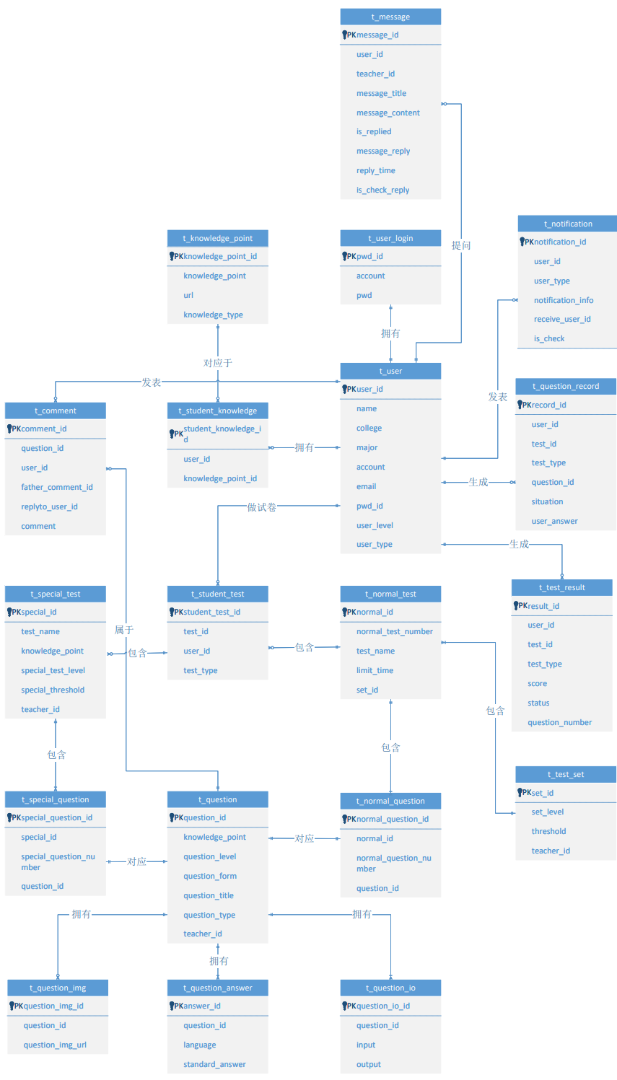

图17 E-R图

### 3.2.2接口设计（模块接口、系统间接口）

1. 前端与后端的数据交流

后端通过controller层的业务接口类接收前端发给后端的数据，前端通过controller层定义的 url路径，通过http协议发送json数据格式的请求给后端。后端同样通过json数据格式返回数据给前端进。如下

1. 前端发给后端的数据格式：

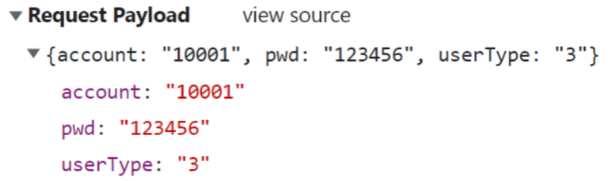

图18 前端发给后端的数据格式

1. 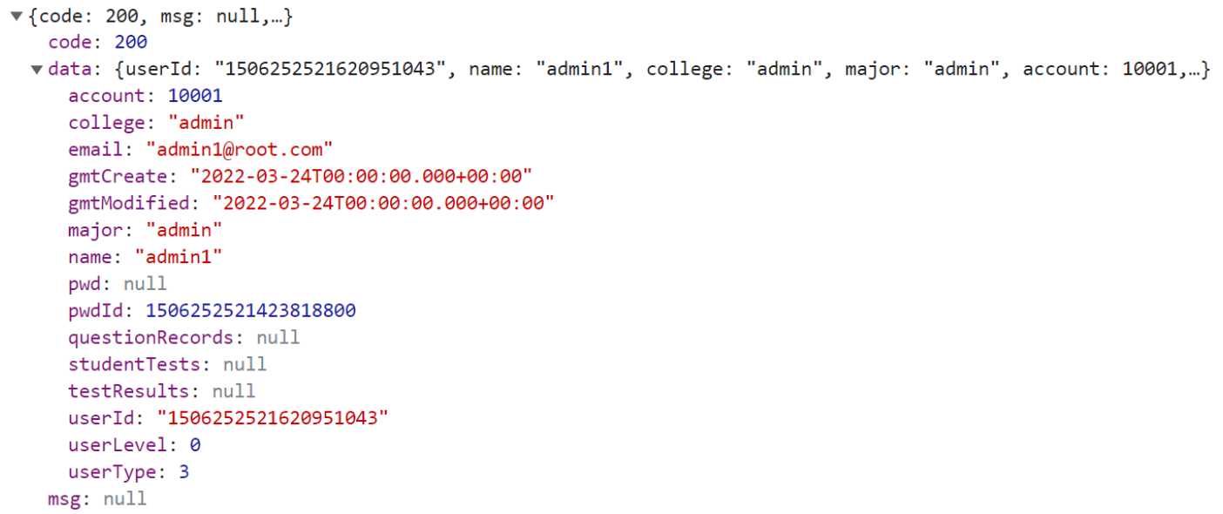后端发给前端的数据格式：

图19 后端发给前端的数据格式

1. 后端controller层的接口：

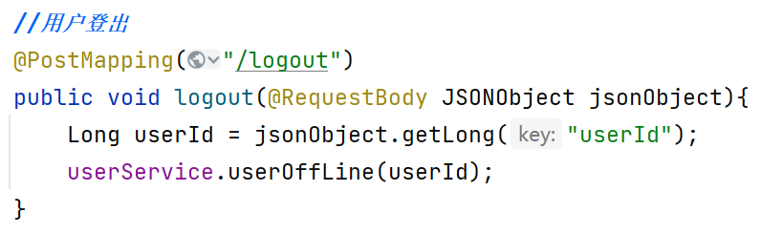

图20 后端controller层的接口

1. 后端与数据库的数据交流

本系统借助mybatis-plus框架实现与数据库的交互。与数据库的交互写在Mapper层（数据持久层，即DAO层），对于简单的sql语句，使用myabtis-plus自带API。对于复杂语句，配置Mapper接口相对应的xml文件实现，实现特点如下：

* 1. Mapper.xml文件中的namespace与mapper接口的类路径相同。
  2. Mapper接口方法名和Mapper.xml中定义的每个statement的id相同。
  3. Mapper接口方法的输入参数类型和mapper.xml中定义的每个sql 的parameterType的类型相同。并且为了防止sql注入，使用#{}的方式进行参数的配置。
  4. Mapper接口方法的输出参数类型和mapper.xml中定义的每个sql的resultType的类型相同。即定义ORM。ORM概念如下：

ORM（Object Relationship Mapping）对象关系映射，包括类与表结构对应，属性与字 段对应，对象与记录对应。

### 3.2.3关键数据结构

（注：项目所有类图详见附件trainingSystem.oom）

在此列举：实体类类图



图21 实体类类图

## 3.3系统界面设计

### 3.3.1界面设计风格

页面图标和组件使用的是element推出的基于Vue2.0的组件库element-ui。页面布局采用侧边栏作为导航栏，用户个人中心作为头部，主体用来展示页面的内容。使用蓝白色作为主要色调。再学生系统中，新注册的用户将会有新手引导，加强了系统与用户的交互性。页面中的图表使用的是百度团队开发的Echarts，是一款基于JavaScript的数据可视化图标库，提供了直观，生动，可交互，可个性化定制的数据可视化图表。

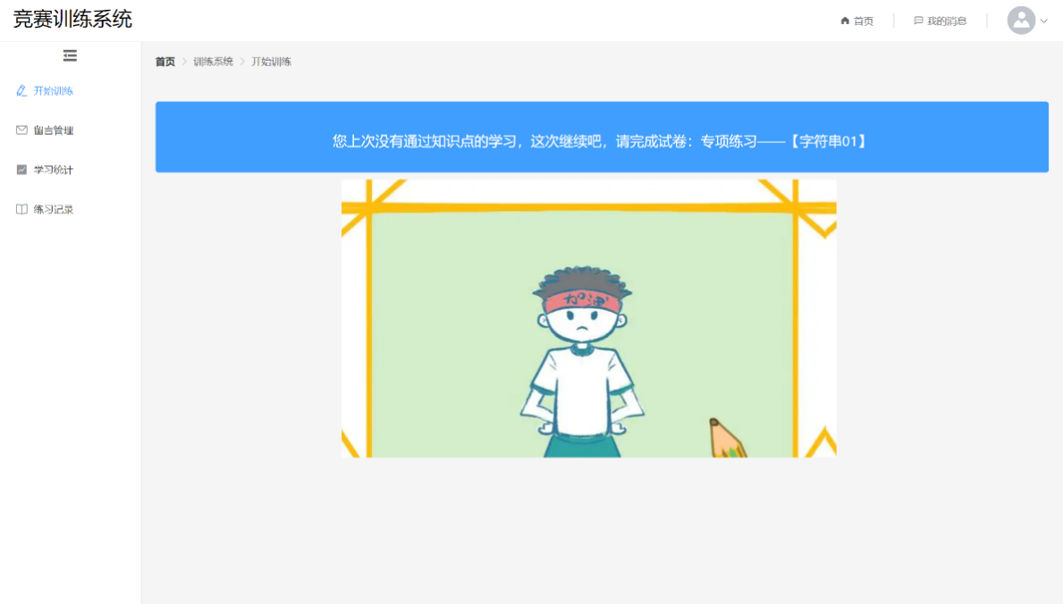

图22 学生系统主页

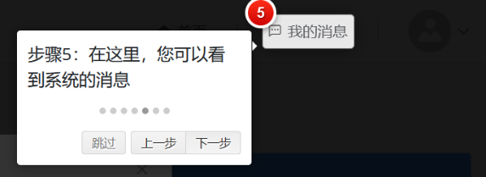

图23 学生系统引导

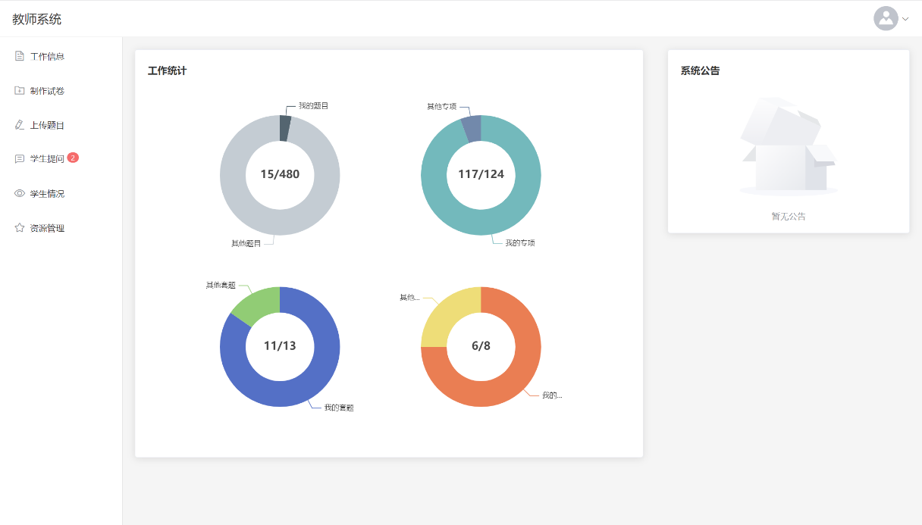

图24 教师系统页面

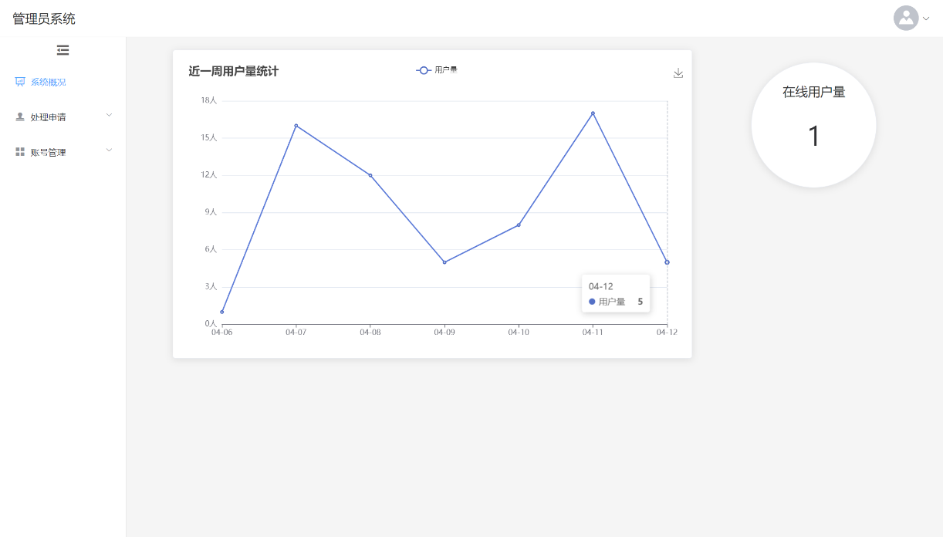

图25 管理员系统页面

### 3.3.2主要功能页面

1. 系统主页

用户访问系统网址链接即进入系统主页，主页下半部分介绍了系统的特色，学生用户可点击界面右上角“注册”进入账号注册页面，“登录”，进入登录页面。



图26 系统主页

1. 学生注册页面

学生首次使用系统需自行注册账号，在注册页面按提示输入基本信息后点击“注册”按钮即可完成注册，注册成功后将会跳转至登录界面。

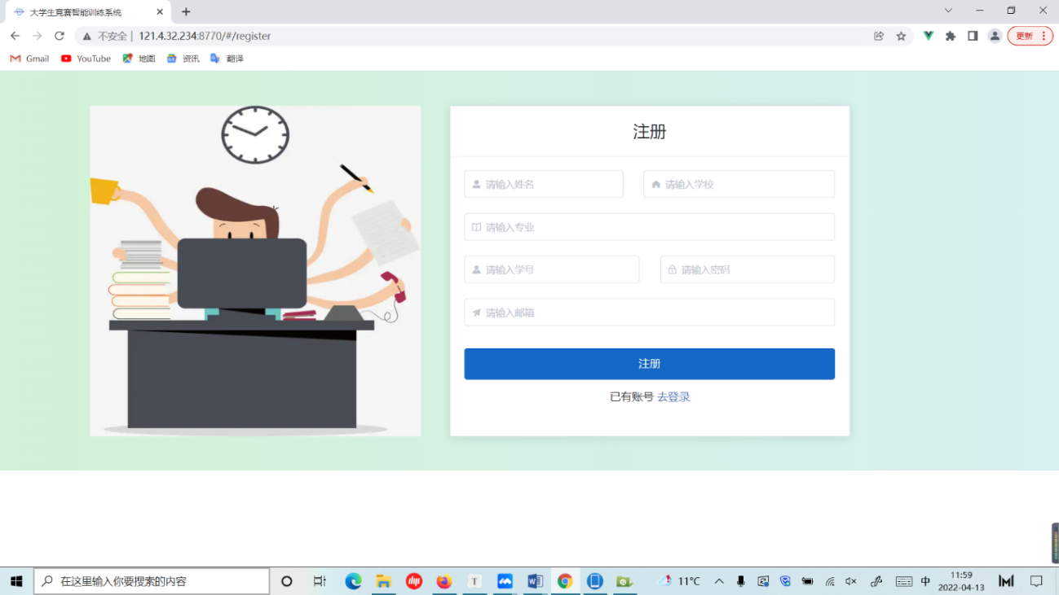

图27 学生注册页面

1. 登录页面

用户在登录页面输入账号密码并选择对应的身份后点击“登录”按钮，身份密码匹配即可进入对应的子系统。

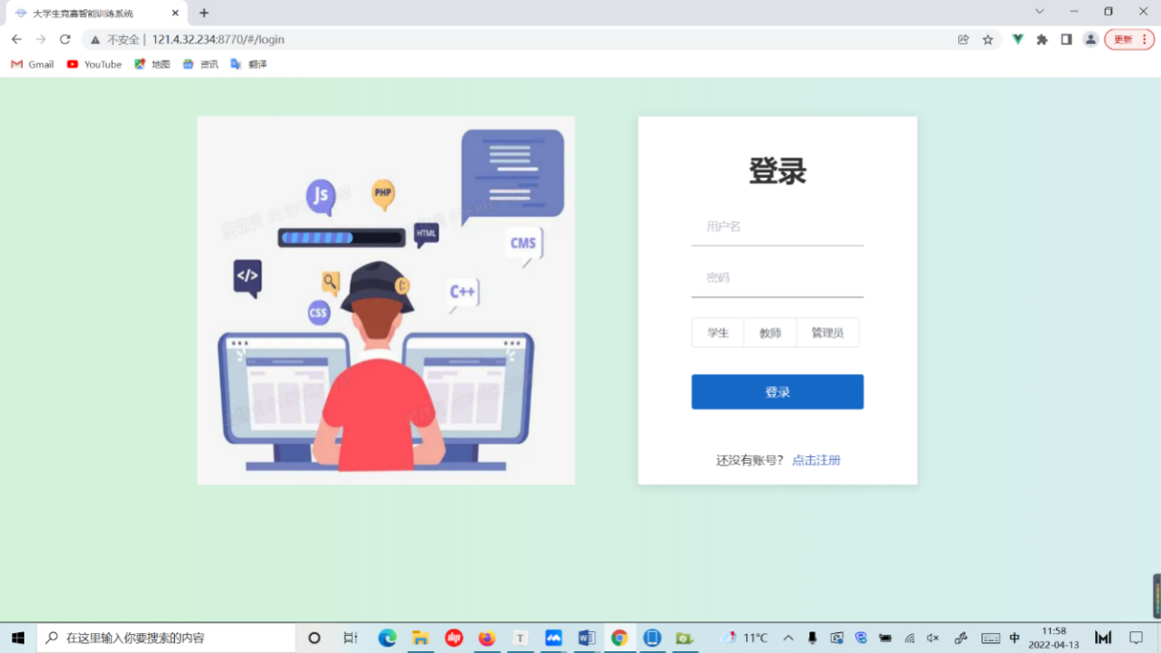

图28 登录页面

**学生子系统**

学生用户登录进入学生端主页，如下图29，学生子系统左侧分出四个选项卡，分别为“开始训练”、“留言管理”、“学习统计”、“练习记录”，右上方有系统消息提示，点击右上角头像图标可以选择进入个人信息中心或者退出系统。

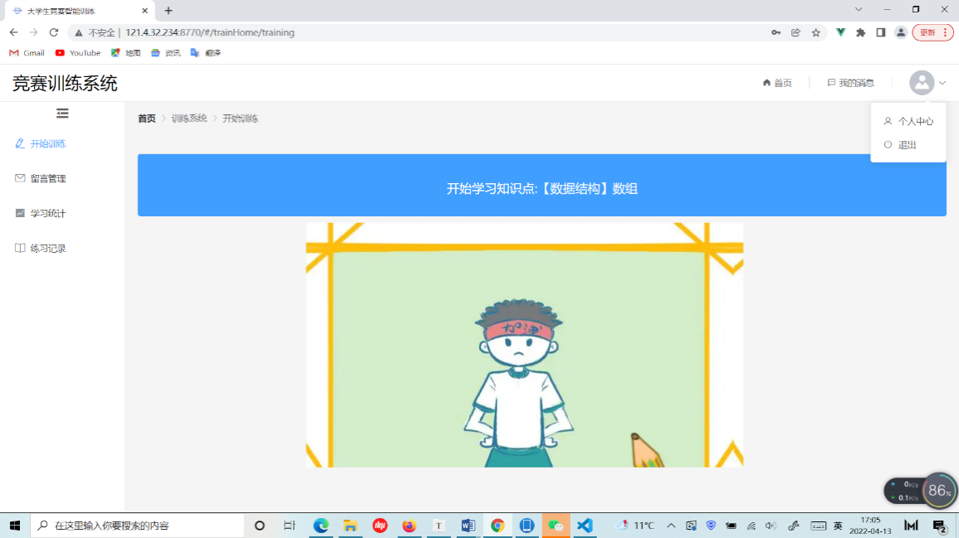

图29 学生子系统

1. 学生首次开始训练

学生用户首次进入系统，开始训练模块会引导用户进入做一套水平测试题，如图30：

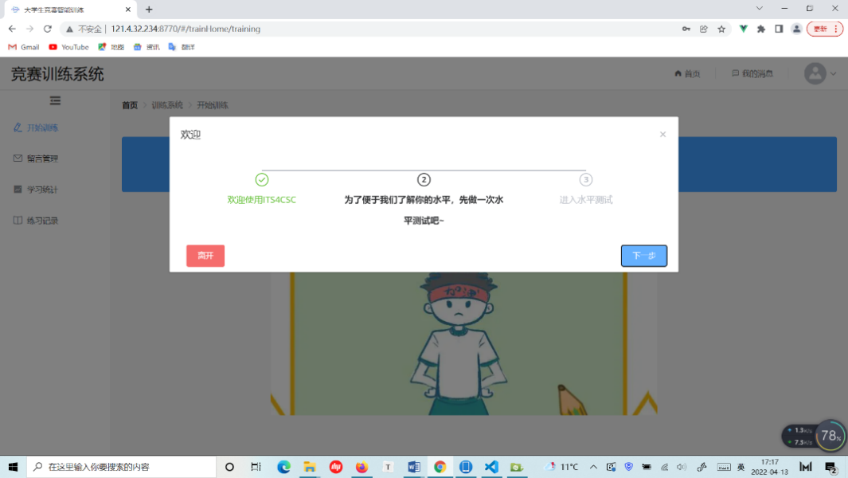

图30 学生子系统

1. 模式一知识点学习页面

在训练模块点击“开始学习知识点”，即进入对应知识点的学习页面，用户浏览学习完之后，即可点击“前去练习”如下图31：

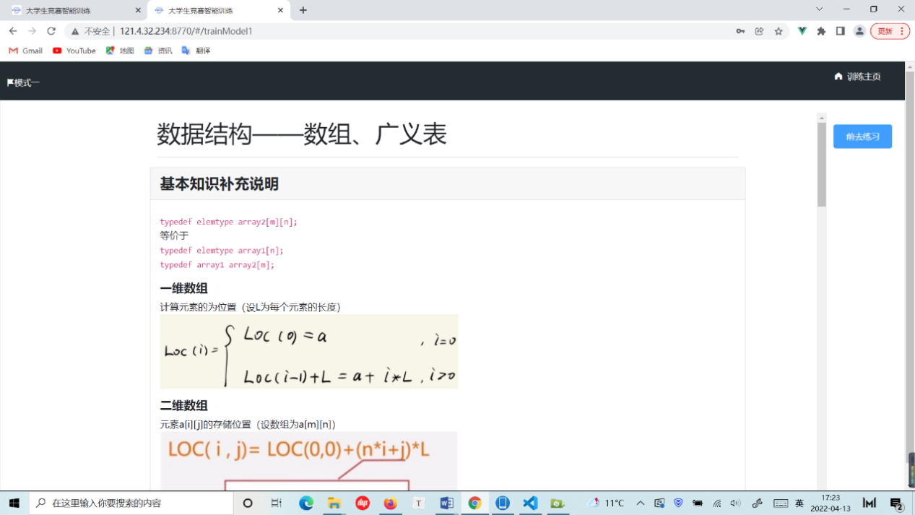

图31 知识点学习页面

1. 训练答题页面

学生用户进入到做题训练，页面如下图32，左侧有题目顺序指引，用户根据题目要求和给出的输入输出示例，在答案矿长输入自己的答案

试题上方有时间倒计时，到最后5分子中系统会进行提示，若倒计时结束用户还未提交，系统将会自动提交用户已完成的题目。

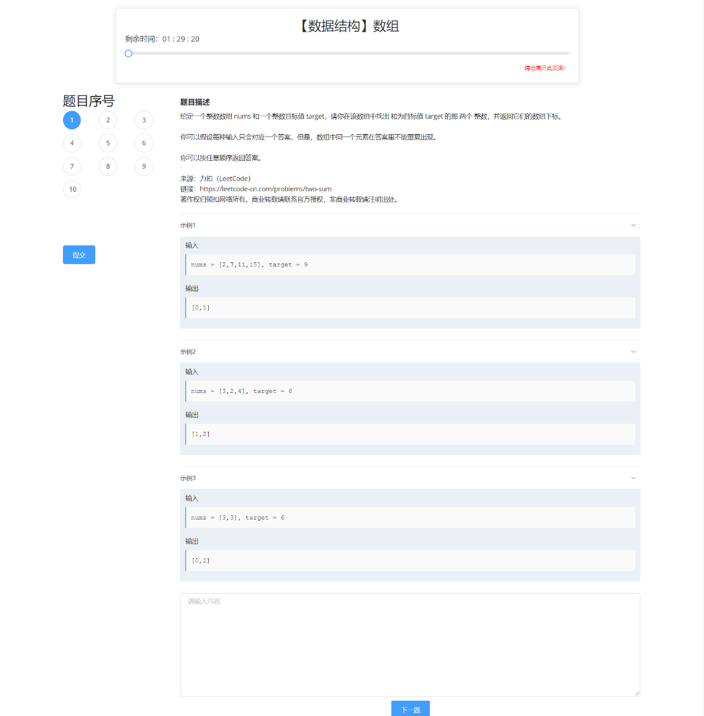

图32 训练答题页面

1. 学生判题页面

学生用户做完训练题，进入自我判题页面，如图33所示，系统给出题目的参考答案，分别有C语言、JAVA答案和Python答案，用户可以复制至本地运行参考，用户用自己答案和参考答案对比，自行判断对错。

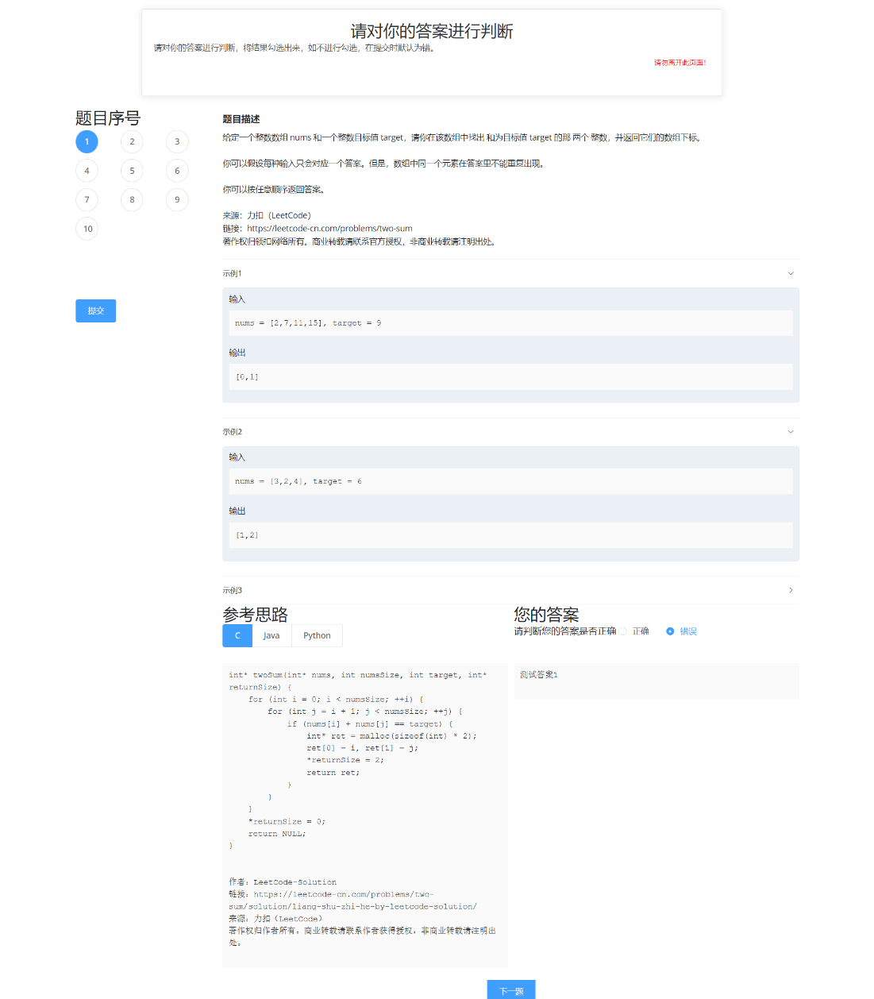

图33 学生判题页面

1. 提问留言页面

用户选择留言管理板块，如图34，可以在此查看自己已经向老师发出的留言提问，并能查看教师回复，或者删除此条留言记录，在教师为回复的前提下，也能够修改提问的内容。选择右上角发表留言，可以指定答疑教师，并输入留言标题和提问内容，点击确定，即向该教师发出提问留言，如图35。

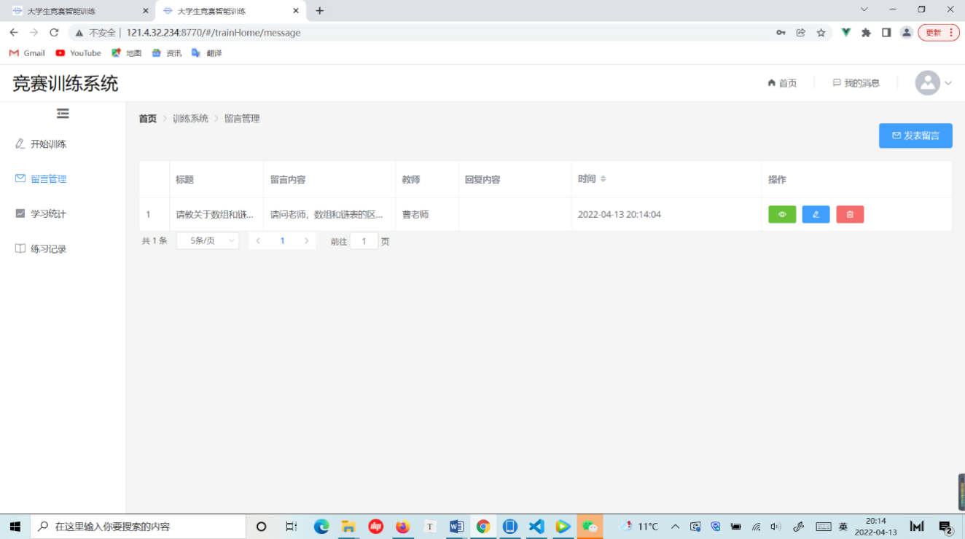

图34 留言管理页面

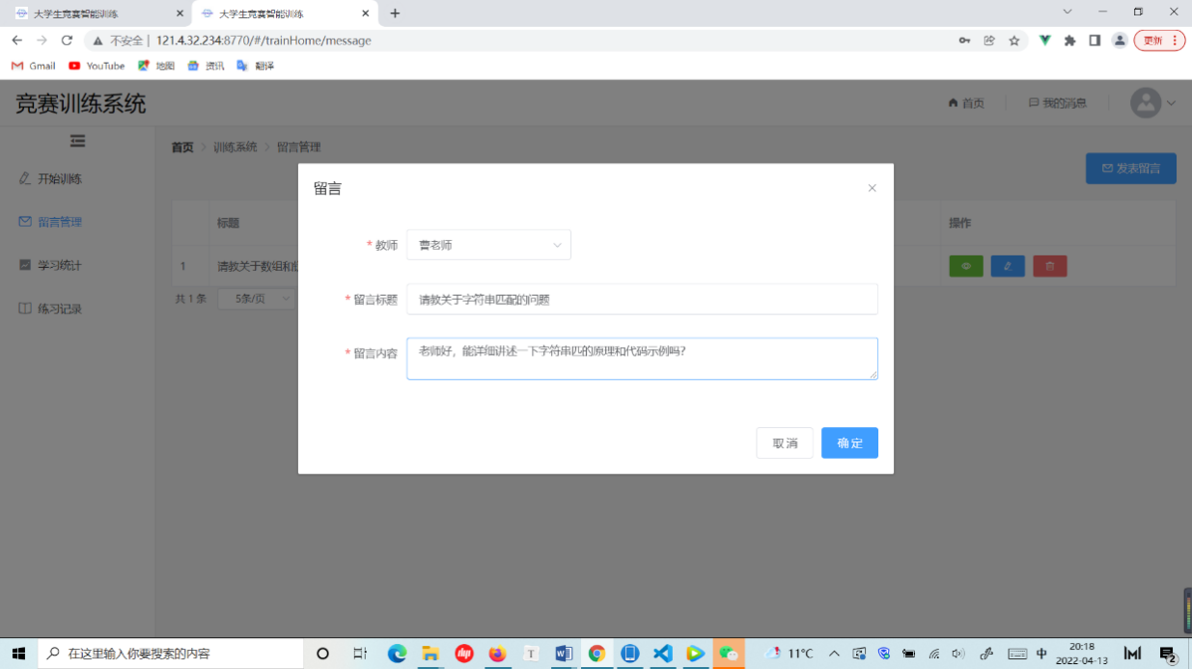

图35 学生留言页面

1. 学习数据统计页面

学习统计模块页面，以折线图和饼图的形式向用户呈现了自己做过练习的正确率通过率情况，如图36：

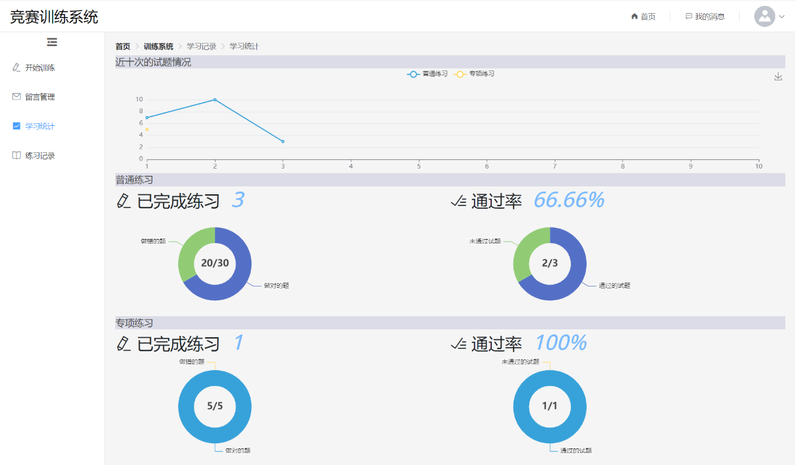

图36 学习统计页面

1. 练习记录页面

用户在练习记录模块可以查看到自己做过的所有套题的记录，如图37，

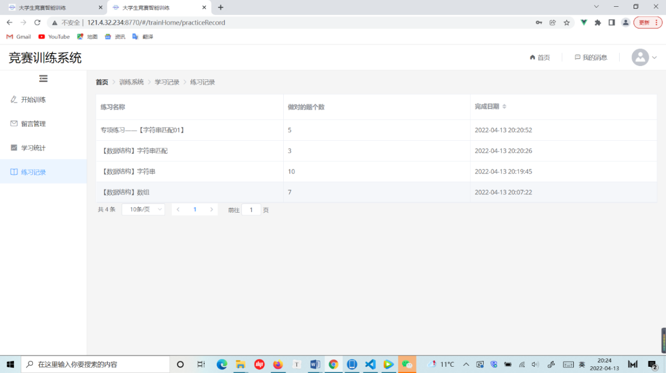

图37 练习记录页面

点击一条记录，可查看此次套题的详细情况，包括自己所作题目的详情，参考答案和自己的答案，题目底部有评论区域，用户可以在各个题目下进行评论交流和回复他人留言，如图38，最近发表的留言也可以进行删除

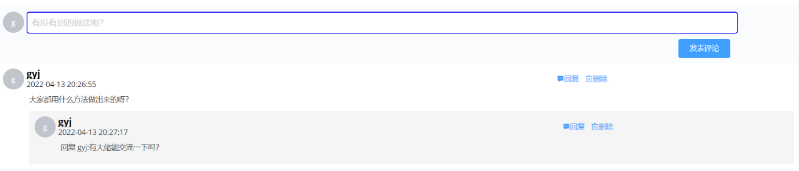

图38 题目评论区

1. 个人中心页面

进入个人中心页面，用户可以查看并修改自己的个人信息，修改密码或者申请更换训练模式，如图39

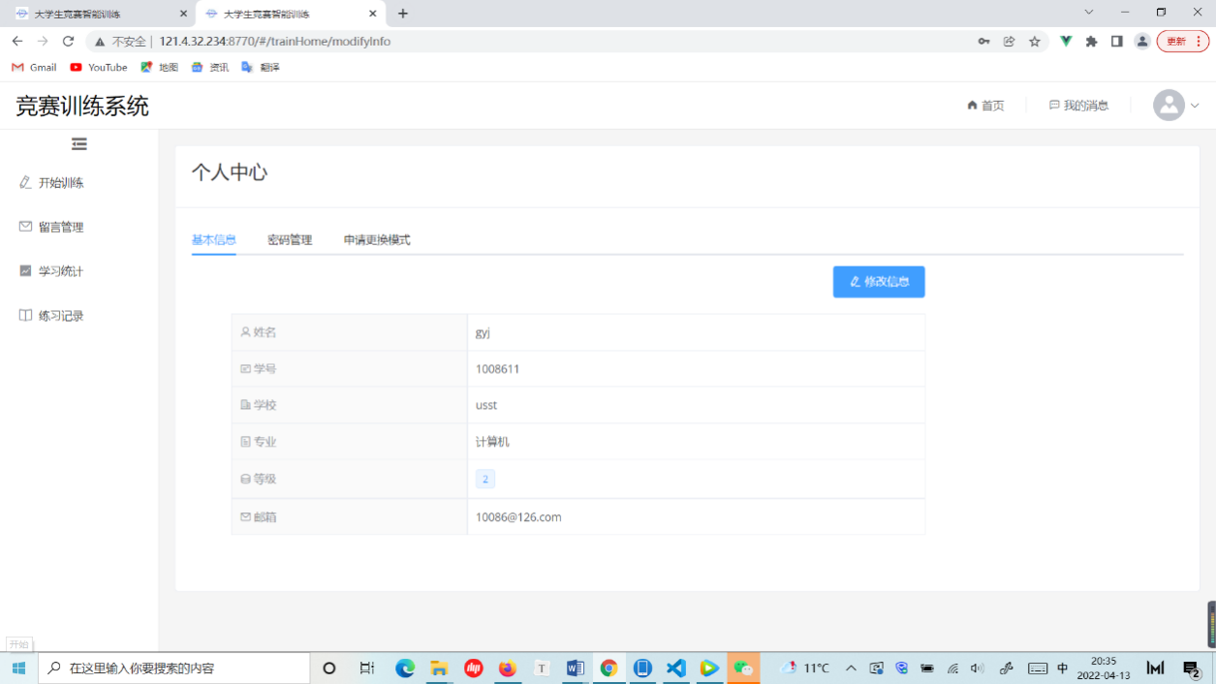

图39 个人中心页面

1. 我的消息页面

管理员或系统发布的通知公告会出现在此页面，如图40

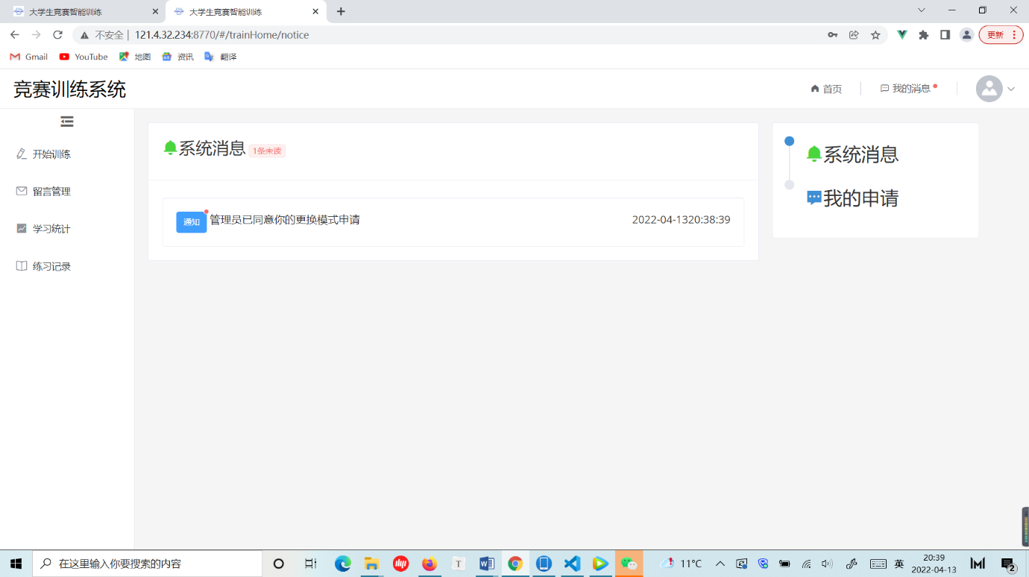

图40 系统通知页面

**教师子系统**

教师用户登录进入教师端主页，如下图，教师子系统左侧有六个选项卡，分别是“工作信息台”、“制定试卷”、“上传题目”、“学生提问”、“学生情况”、“资源管理”，右上方有系统消息提示，点击右上角头像图标可以选择进入个人信息中心或者退出系统。

1. 教师工作信息页面

教师端工作信息统计了该教师所做的工作量，包括上传的题目、组建的套题训练、指定的专项训练以及答疑回复，各项工作统计，如图41所示

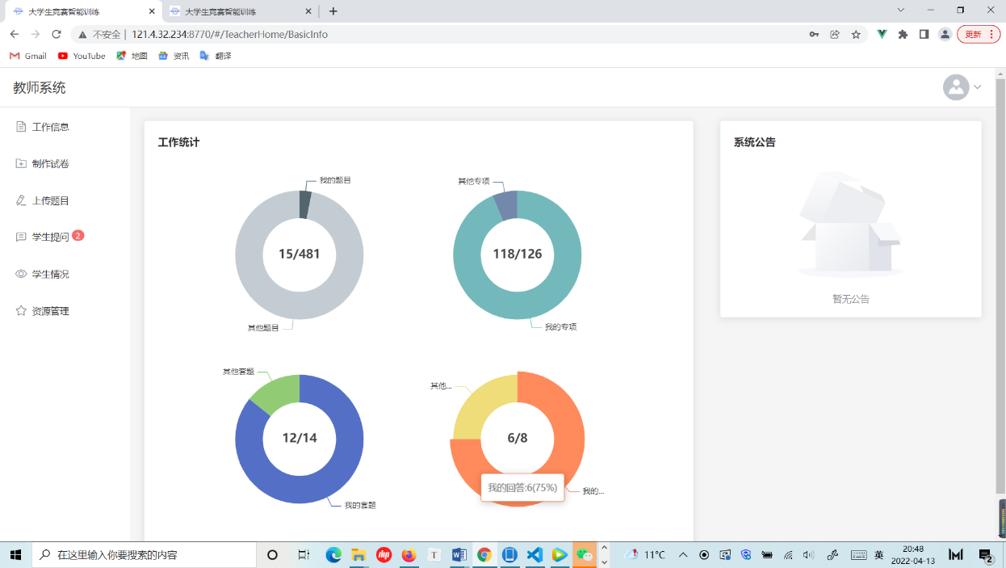

图41 教师工作信息页面

1. 制定试卷页面

教师用户进入制定试卷模块，选择制定专项试卷为例，先填写该套专项试题的基本信息，如图42所示

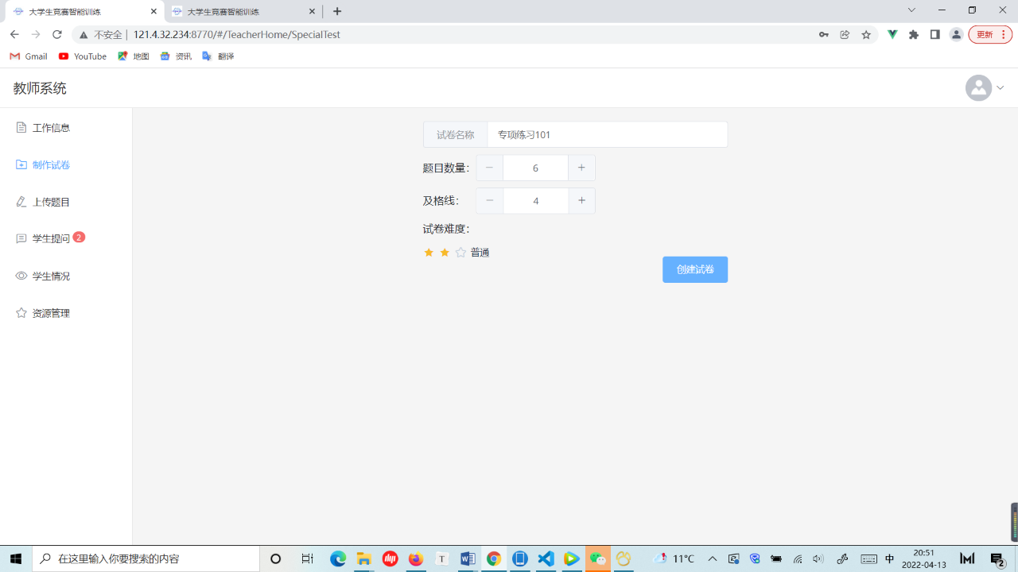

图42 专项试卷基本信息

进入制定专项试卷，可通过知识点、题目类型、难易程度来筛选题目，教师直接点击题目，即完成选择，题目数量够了之后提交，便完成了试卷制定

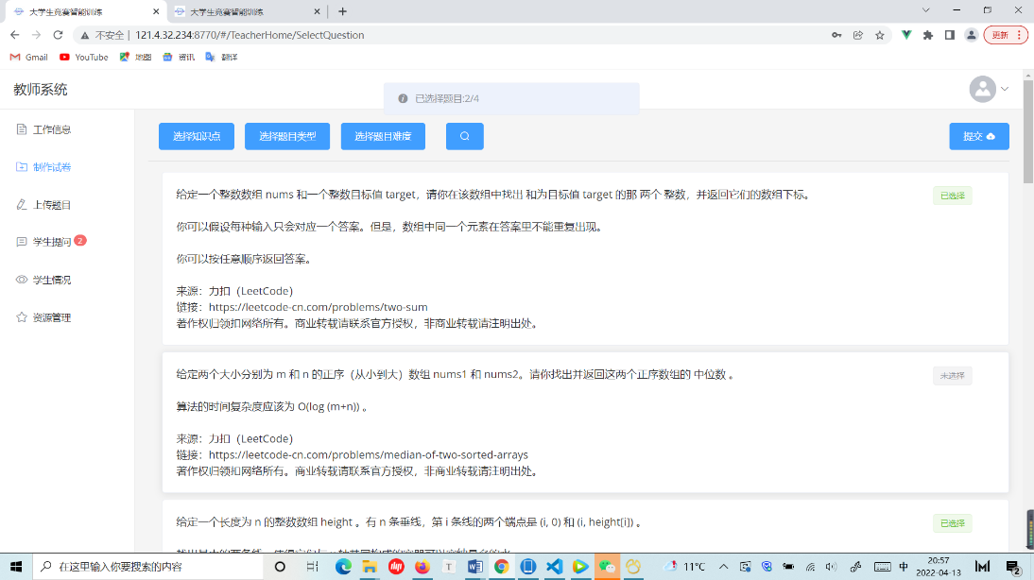

图43 专项试卷组题

1. 上传题目页面

已上传编程题为例，教师用户进入上传题目模块选择上传编程题，进入题目上传页面，先选定该题目的基本信息，如图44所示

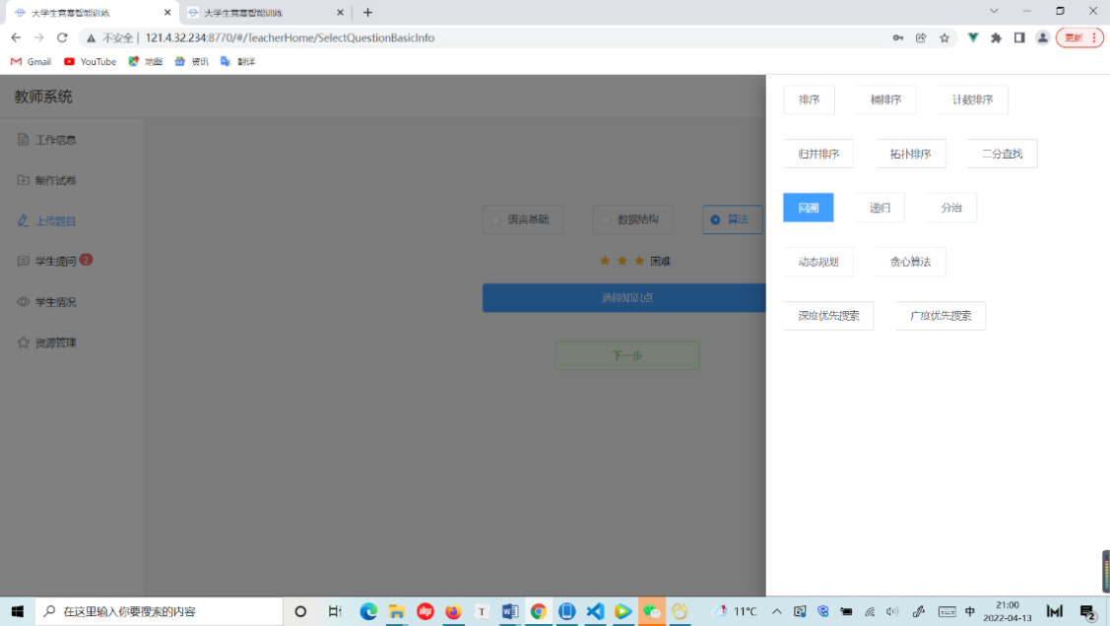

图44 上传题目基本信息

之后进入编辑题目页面，输入题干，示例的输入输出，以及参考答案，完成创建，如图45

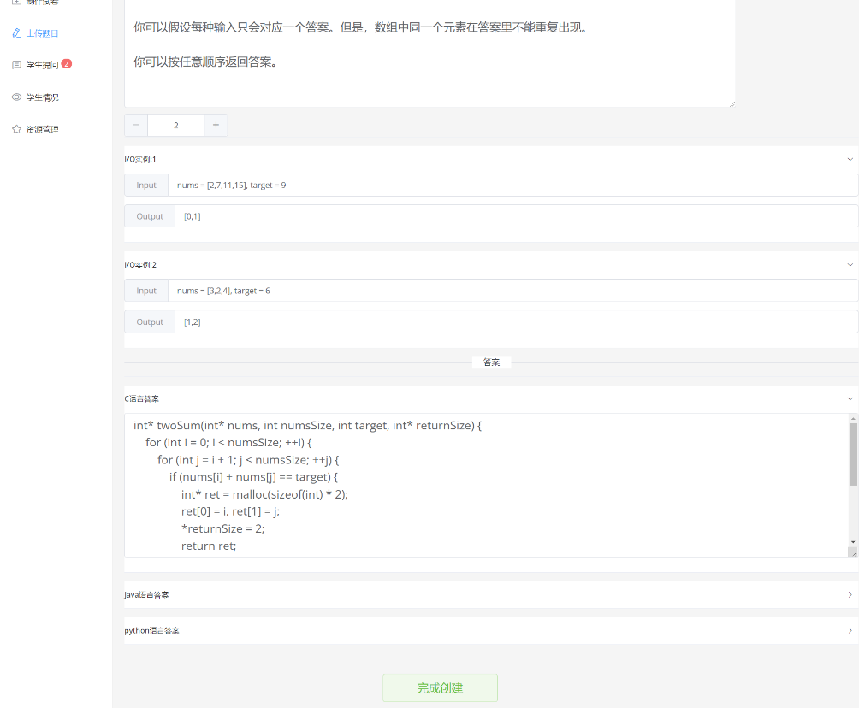

图45 上传编程题页面

1. 学生情况页面

教师用户选择查看学生情况，可以通过学生学号或者模式来筛选学生，并点击查看该学生的训练学习情况，如图46所示

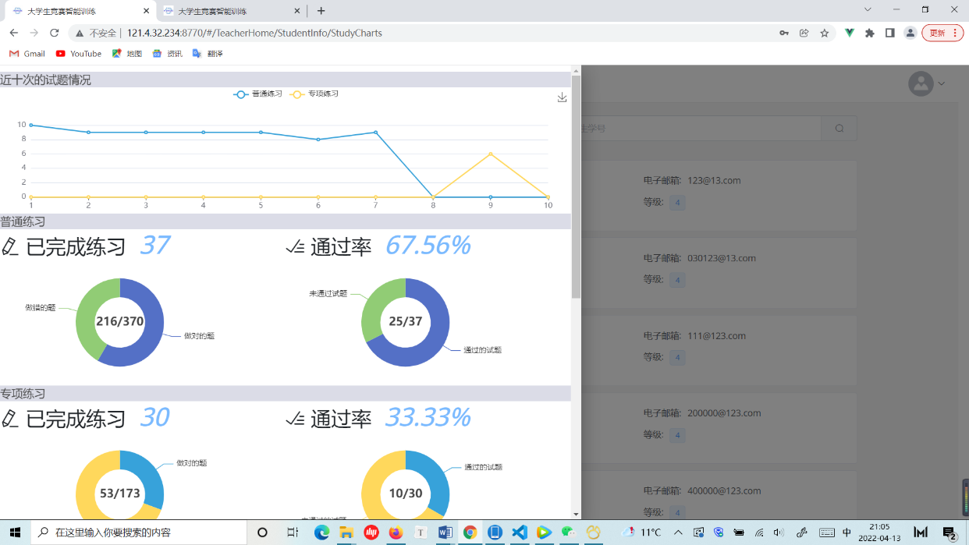

图46 学生情况页面

1. 资源管理页面

教师可以管理自己组建的训练套题、专项试题、上传的题目等，以管理“我的题目”为例，显示出该教师上传过的所有题目，教师可以选择删除、修改或查看该题目详情，如图47所示

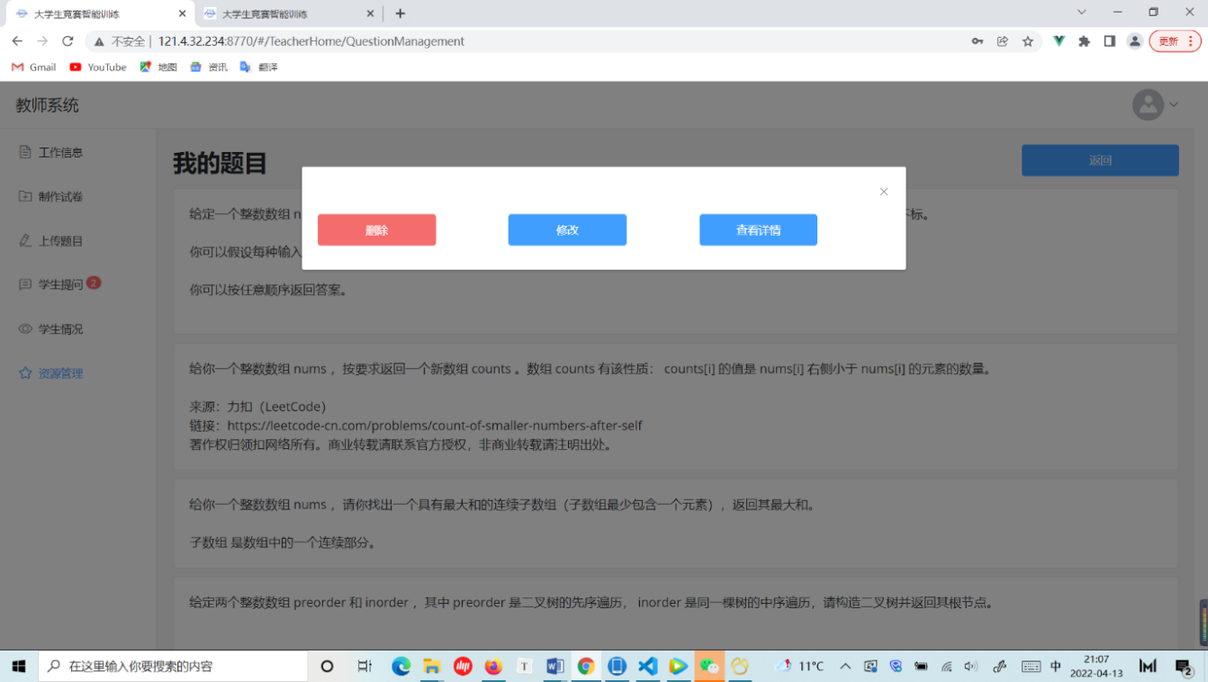

图47 资源管理页面

**管理员子系统**

管理员登录进入管理员端，左侧分出三个选项卡，分别是“系统概况”、“处理申请”和“账号管理”右上角头像图标可选择退出系统。

1. 系统概况

系统概况显示近十天系统的用户量以及当前在线的用户熟练后，如图48

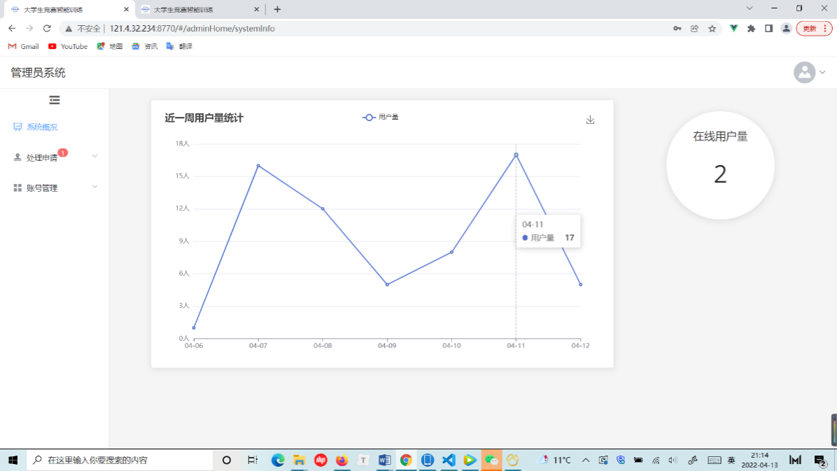

图48 系统概况页面

1. 处理申请页面

此模块显示用户向管理员提出的申请，管理员需要进行处理，例如处理学生申请，点击查看申请内容，管理员可进行同意或拒绝的操作，如图49

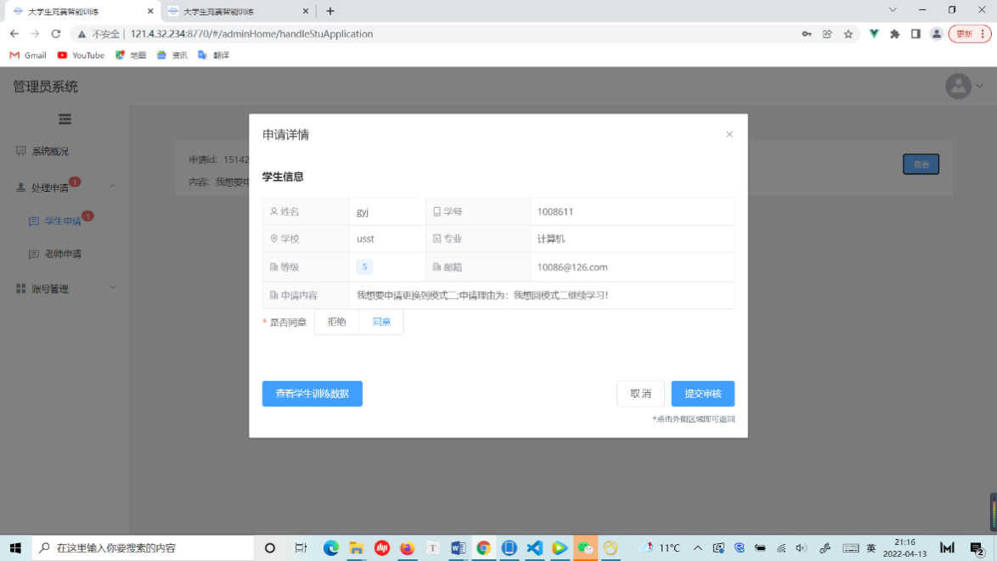

图49 处理申请页面

1. 添加教师账号

管理员负责像系统添加教师账号，输入教师基本信息即可，如图50

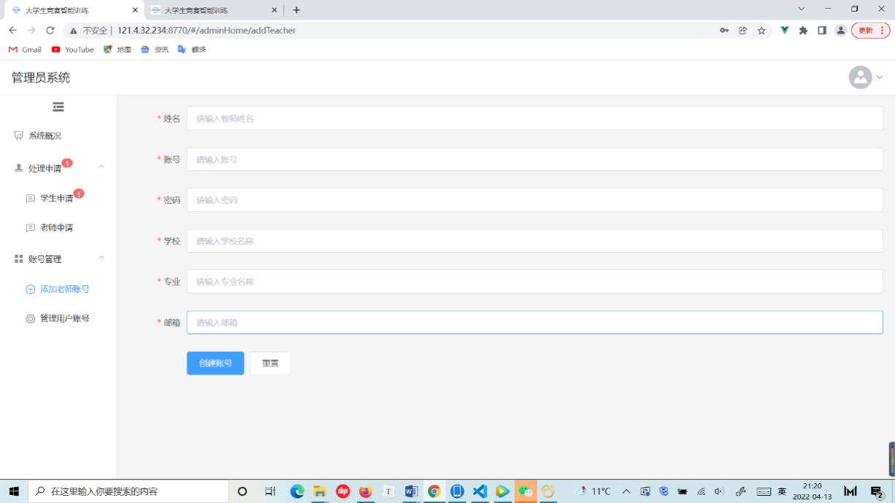

图50 创建教师账号页面

1. 管理用户账号

管理员可以查看所有教师和学生账号，并和一更具账号进行查询，进行删除注销操作，如图：

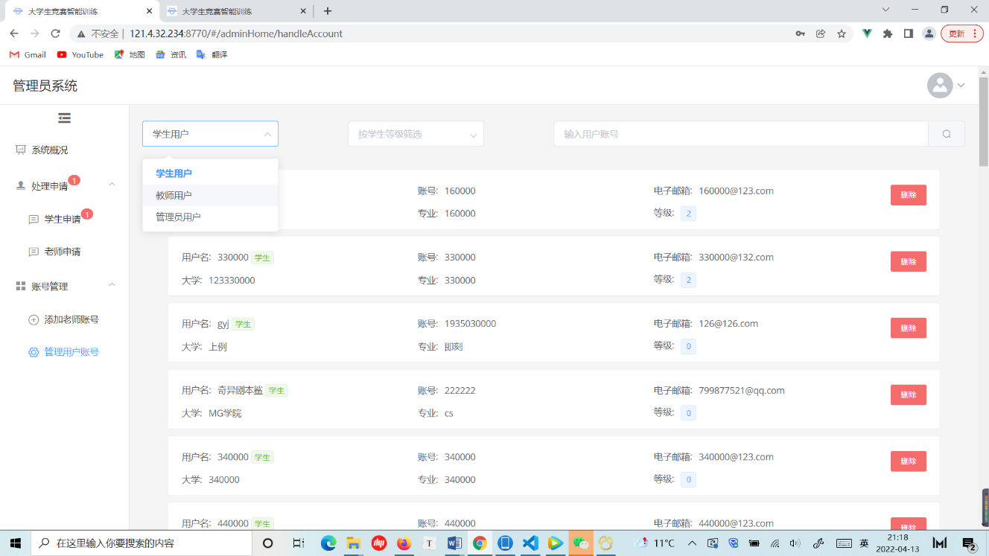

图51 管理用户账号页面

# 4 系统安装及使用说明

## 4.1 安装配置

1. 客户端

本系统呈现形式为一个在线Web网站，无安装流程。客户端本地只要求具备主流浏览器，便可直接访问系统网址，系统网址链接为：[大学生竞赛智能训练系统](http://121.4.32.234:8770/#/)

1. 服务器端

服务器部署与环境的安装：

服务器CPU 建议采用双处理器 2.0 GHz及以上配置，内存至少4GB，磁盘空间至少 8 GB，使用带宽至少1Mbps，项目启动运行后，服务器须保持一直开机状态

(1)安装jdk15：

该系统使用JDK版本为15，针对云服务器的架构，下载对应的tar.gz解压至合适地路径，安装好后需要进行环境变量配置。

(2)安装Mysql8.0

建议使用宝塔面板，在服务器下载MySQL 8.0.19数据库软件程序，在Choose Setup Type选择安装类型“Custom”自定义安装目录。安装完成后进行MySQL配置，全部保持默认选型即可，在选择MySQL的语言编码时，为了保证数据库语言的兼容性，点击“手动设置” 将MySQL默认编码修改为utf8。

(3)配置数据库：

创建好数据库用户，将我们的sql文件通过source命令执行，导入构建数据库的各个表。

(4)部署网站源文件：

将系统的后端SpringBoot代码文件打包为一个可执行的jar包，并放到服务器合适的文件夹下；项目的前端Vue文件打包成一个dist文件夹，放到服务器和后端jar包同一个文件夹之下。在该文件夹下，通过nohup java -jar trainingSystem-0.0.1-SNAPSHOT.jar命令运行jar包文件，让项目在后台启动服务，本项目使用nginx 1.20.2实现反向代理，可以根据服务器的情况进行调整。

## 4.2 系统使用说明

### 4.2.1 系统启用方式

浏览器建议使用Chrome 50+、firefox46+等主流浏览器，打开浏览器并在地址栏输入http://121.4.32.234:8770/即可进入本系统。

用户可通过首页导航使用系统。系统的所有菜单以及按钮均有文字说明，用户可以很方便地根据提示使用系统。

### 4.2.2 系统操作说明

提供以下账号，可直接登录：

学生端用户测试账号：100000 密码：12341234

教师端用户测试账号：1002 密码：1002

管理员用户测试账号：10001 密码：123456

浏览器输入网址<http://121.4.32.234:8770/>，进入系统首页，可点击“注册”进行注册，注册完毕后用户输入账号与密码选择身份后点击“登录”进行登录，等待登录验证进入对应系统。

登录成功后，便跳转到对应的用户端首页。若首次访问网站，网站会给出相应的引导，用户根据引导和自身需要选择界面上相应的菜单，点击后便可跳转到对应的功能页面。

# 5总结

1. 创意总结

本系统的主要特点在于，对于每一个不同的学生，系统的算法都能根据这名学生不同的知识水平生成具有针对性的训练计划，实现了个性化的训练模式，有别于市面上千篇一律的刷题网站。本系统三个用户端，学生端、教师端、管理员端相互之间都有配合，保证了系统的协调运行。另外，本系统操作简单，尤其是学生端训练模块，采用引导式教学，仿佛一名老师直接告诉你下次应该做什么训练，应该如何训练，从而减少了学生的决策成本。

1. 前端总结
2. 本系统采用前后端分离的方式编写，前端与后端的同时进行大大加速了开发的速度，并且实现了低耦合，使得系统的灵活性更强。
3. 前端使用的是当下比较热门的Vue.js框架编写，接触到了组件化编程的概念，相对于传统jsp的形式，大大提高了代码的复用率，节省了开发时间。
4. 使用Swagger管理API文档，明确了接口的设计和规范，节省了开发时间。
5. 系统中使用了如intro.js，echarts等第三方成熟的框架，极大地提升了系统的可交互性和美观。
6. 后端总结
7. 后端采用Springboot框架进行开发，使用maven进行作为项目管理工具，极大地提升了开发的效率。
8. 注重模块间的解耦，使用MVC框架实现后端的开发，并且再继续划分成了mapper层，controller层，service层和pojo层，提高了系统代码的复用率，降低了模块间的耦合程度。
9. 在后端开发过程中首次遇到跨域问题，并且通过配置相对应的配置类将该问题解决。
10. 在服务器中使用了Nginx反向代理，提高了web服务的可靠性，并且为将来后端集群做了准备。
11. 实现了运行过程中动态切换数据库，为后面数据库的分库分表做了准备。
12. 数据库总结
13. 本系统主要使用的关系型数据库应用系统是MySQL，并且我们从底层了解了Innodb存储引擎的数据结构和特点，在数据库设计过程中，我们始终围绕这个特点进行设计。
14. 在数据表的设计中，始终围绕着三范式进行设计，对于有性能要求的表，我们采用反范式化的技巧，破坏第三范式，以空间换时间。
15. 在进行sql优化的过程中，使用查询分析语句explain对每一条sql语句进行了分析，使得绝大部分的sql性能达到ref或eq-ref级别，极大地提升了数据库查询的速度。
16. 在表的设计过程中，结合该表涉及到的sql语句，我们综合考量了该表查询的速度要求和该表所占的空间，对合适的字段加上了索引，使得数据库的增删改查速度得到了进一步的提升。
17. 本系统首次采用非关系型数据库redis，了解到了非关系型数据库的操作方式与特点。
18. 考虑到系统的维护难度和代码的可移植性，我们并没有在数据库中采用外键约束或者存储过程，一切外键的概念都在业务层进行了实现。
19. 系统不足与改进方向
20. 本系统中使用的个性化推荐算法还比较简单，不够精确，当系统数据量足够大的时候，可以采用机器学习中更加成熟的算法，使得系统的推荐更加有效，更加有针对性。
21. 系统的安全性不高，在未来将会使用基于Spring的企业应用系统提供声明式的安全访问控制解决方案的安全框架Spring Security，供声明式的安全访问控制功能。
22. 在系统的sql语句中，有少部分的sql查询语句达到了三个或者四个表的联查，后续将会考虑用多次简单查询的方式代替多表联合查询。
23. 系统未能实现对于多个数据库应用系统的对接，未来将会提供对MySQL，SQL Server，Oracle等数据库连接的接口。
24. 前端的页面略显单调，元素较少，将来将会通过系统版本的迭代，逐步增加系统的美观程度。
25. 系统并没有设计找回密码方面的服务，在后期的改良中我们将会加上通过邮箱找回用户密码的功能。
26. 系统并没有设置浏览器cookie，导致每一次用户打开网页都要重新登陆，在后续的开发中我们将会加上同一网页自动登录的功能。
27. 本系统属于集中式系统，并发承载能力较低，在后续的开发中我们将会将该系统扩展成分布式系统，并且使用Nginx反向代理实现集群。
28. 在后续版本的开发中，我们将会对数据库进行分库分表，这样既能收集到更多的数据，为分析做准备，也可以大大地延长系统的寿命。

# 6附录

## 6.1 参考资料

[1] Buschmann, Frank (1996) Pattern-Oriented Software Architecture

[2] 计算机软件产品开发文件编制指南. 中华人民共和国国家标准GB8567-88. 国家标准局，1988年1月7日.

[3] 沈泽刚.Java Web编程技术（第3版）.清华大学出版社.2019年4月1日

[4] 姜桂洪. MySQL数据库应用与开发.清华大学出版社.2018年7月1日

## 6.2源代码清单

详见源代码压缩包